Національний технічний університет України
«Київський політехнічний інститут
імені ІГОРЯ СІКОРСЬКОГО»

Навчально-науковий інститут атомної та теплової енергетики
Кафедра теплової та альтернативної енергетики

«На правах рукопису»  УДК _______ | «До захисту допущено»  Завідувачка кафедри  __________ Ольга ЧЕРНОУСЕНКО  (підпис) (ініціали, прізвище)  “___”_____________2022 р.

Магістерська дисертація
на здобуття ступеня магістра
зі спеціальності 144 «Теплоенергетика»
освітньо-професійна програма «Енергетичний менеджмент та інжиніринг теплоенергетичних систем»

на тему: «Підвищення рівня енергетичної ефективності та умов вентиляції навчального корпусу №4 КПІ ім. Ігоря Сікорського за рахунок використання повітряних рекуператорів»
Виконав : студент ІI курсу, групи _ОТ – 11мп_
^{(шифр групи)}
Дробіт Богдан Володимирович

^{(прізвище, ім’я, по батькові)} ^{(підпис)}
Керівник к.т.н.,доц.,Виноградов-Салтиков Володимир Олександрович.
(посада, науковий ступінь, вчене звання, прізвище та ініціали) ^{(підпис)}
Консультанти:

Моделювання енергетичних

процесів і систем к.т.н., доцент Суходуб І.О. ______________

Нормоконтроль к.т.н., доцент Шкляр В.І. ______________

Рецензент
(посада, науковий ступінь, вчене звання, науковий ступінь, прізвище та ініціали) ^{(підпис)}
Рецензент
(посада, науковий ступінь, вчене звання, науковий ступінь, прізвище та ініціали) ^{(підпис)}
Засвідчую, що у цій магістерській дисертації немає запозичень з праць інших авторів без відповідних посилань.
Студент _____________
^{(підпис)}
Київ – 2022 року
Національний технічний університет України
«Київський політехнічний інститут
імені Ігоря Сікорського»

Інститут Навчально-науковий інститут атомної та теплової енергетики

Кафедра Теплової та альтернативної енергетики

Рівень вищої освіти – другий (магістерський)

Спеціальність 144 «Теплоенергетика»

Освітньо-професійна програма «Енергетичний менеджмент та інжиніринг теплоенергетичних систем»

ЗАТВЕРДЖУЮ
Завідувачка кафедри
__________ Ольга ЧЕРНОУСЕНКО

«___»_____________2022 р.

ЗАВДАННЯ
на магістерську дисертацію студенту
Дробіту Богдану Володимировичу
^{(прізвище, ім’я, по батькові)}
1. Тема дисертації «Підвищення рівня енергетичної ефективності та умов вентиляції навчального корпусу №4 КПІ ім.Ігоря Сікорського за рахунок використання повітряних рекуператорів» ,
науковий керівник дисертації к.т.н., доц., Виноградов-Салтиков Володимир Олександрович ,
(прізвище, ім’я, по батькові, науковий ступінь, вчене звання)
затверджені наказом по університету від «07»_11__ 2022 р. №_4067-с __

2. Термін подання студентом дисертації 05 грудня 2022 р.

3. Об’єкт дослідження корпусу №4 КПІ ім. Ігоря Сікорського______________

4. Вихідні дані до магістерської дисертації _стор. 12 положення (конкретні чисельні значення різних показників)___________________________________
____________________________________________________________________

5. Перелік завдань, які потрібно розробити 1) провести теплотехнічний огляд будівлі; 2) розрахувати енергопотреби будівлі; 3) розрахувати енергоспоживання будівлі; 4) провести аналіз споживачів електричної та теплової енергії; 5) модернізація систем енергопостачання ; 6) створення системи енергоменеджменту; 7) розробка стартап-проекту щодо впровадження модернізації системи енергопостачання.

6. Орієнтовний перелік ілюстративного матеріалу:
Презентація_25-30 слайдів._________________
7. Орієнтовний перелік публікацій
8. Консультанти розділів дисертації
Розділ | Прізвище, ініціали та посада  консультанта | Підпис, дата
Розділ | Прізвище, ініціали та посада  консультанта | завдання  видав | завдання  прийняв
Моделювання енергетичних  процесів і систем | доцент Суходуб І.О.
Нормоконтроль | доцент Шкляр В.І.
9. Дата видачі завдання 01.09. 2022 р.
Календарний план
№ з/п | Назва етапів виконання  магістерської дисертації | Термін виконання етапів магістерської дисертації | Примітка
1 | Загальні відомості про об’єкт дослідження | 26.10. 2022 - 12.11. 2022
2 | Інжиніринг енергетичних систем | 26.10. 2022 -03.12. 2022
3 | Науково-дослідний інжиніринг | 26.10. 2022 - 03.12. 2022
4 | Енергоменеджмент та моніторинг | 26.10. 2022 - 03.12. 2022
5 | Стартап-проект | 28.11. 2022 - 03.12. 2022
6 | Нормативне оформлення магістерської дисертації | 28.11.2022-04.12. 2022
7 | Попередній захист | 06.12.2022-15.12.2022

Студент ____________ Б.В. Дробіт
(підпис) (ініціали, прізвище)

Науковий керівник дисертації______________ В.О. Виноградов-Салтиков
(підпис) (ініціали, прізвище)

РЕФЕРАТ

Магістерська дисертація складається з 98 сторінок, 23 рисунків, 44 таблиць, а також містить 17 джерел в переліку посилань.
Актуальність теми полягає в ефективному використанні повітря за допомогою рекуператорів які інтегровані в систему вентиляції корпусу
Метою роботи є визначення ефективності використання рекуператорів.
Енергоефективність та енергозбереження з кожним роком підіймається у списку проблем людства. Світ все далі занепокоєний екологією та вирішення цих проблем, оскільки використання викопних ресурсів для отримання енергії має негативний вплив на навколишнє середовище.
Об’єкт дослідження – споживання енергоресурсів у навчальному корпусі №4 КПІ ім. Ігоря Сікорського.
Предмет дослідження – визначення стану вентиляції та вибір найбільш ефективного методу впровадження цілей та зменшення споживання ресурсів
Наукова новизна магістерської дисертації полягає у дослідженні доцільності встановлення вентиляційних елементів у навчальних закладах.
Отримані результати, запропоновані методики та підходи можуть використовуватись для аналізу ефективності
Ключові слова та словосполучення: енергоефективність, енергозбереження, навантаження, втрати, економія, рекуператори, вентиляційна система, термін окупності, коефіцієнт ефективності, коефіцієнт заміщення теплоти, програмне забезпечення RETScreen.
ABSTRACT

The master's thesis consists of 98 pages, 23 figures, 44 tables, and also contains 17 sources in the list of references.
The relevance of the topic is the effective use of air with the help of recuperators that are integrated into the ventilation system of the building
The purpose of the work is to determine the efficiency of the use of recuperators.
Energy efficiency and energy saving every year rises in the list of problems of humanity. The world is increasingly concerned about the environment and the solution to these problems, since the use of fossil resources for energy has a negative impact on the environment.
The object of the study is the consumption of energy resources in educational building Nº 4 KPI named after Ihor Sikorskyi.
The subject of the research is determining the state of ventilation and choosing the most effective method of implementing goals and reducing resource consumption
The scientific novelty of the master's thesis consists in the study of the feasibility of installing ventilation elements in educational institutions.
The obtained results, proposed methods and approaches can be used for performance analysis
Key words and phrases: energy efficiency, energy saving, load, losses, savings, recuperators, ventilation system, payback period, efficiency coefficient, heat replacement coefficient, RETScreen software.

Зміст
ПЕРЕЛІК УМОВНИХ ПОЗНАЧЕНЬ, ТЕРМІНІВ, СКОРОЧЕНЬ……………….8
ВСТУП .10
1 ЗАГАЛЬНІ ВІДОМОСТІ ПРО ОБ’ЄКТ ДОСЛІДЖЕННЯ …………………..12
1.1 Характеристика об’єкт дослідження………….……………………..12
1.2 Річне споживання енергоносіїв …………………….………….........13
1.3 1.3 Існуючі тарифи на енергоносіїв………………… …………….19
1.4 1.4 Попередні заходи з енергозбереження…………………………23
Висновки до розділу .23
2 ІНЖИНІРИНГ ЕНЕРГЕТИЧНИХ систем НАВЧАЛЬНОГО КОРПУСУ №4……………………………………………………………………..24
2.1 Огороджуючі конструкції 24
2.2 Розрахунок потужності системи опалення 31
2.3 Складання балансу втрат тепла корпусу 37
2.4 Шляхи підвищення ефективності використання системи теплопостачання ………………………………………………………..……..32
2.5Дослідження системи електропостачання…….……………………….....50
2.6 Розрахунок за методом ДСТУ-БА 2.2-12:2015………………….………63
Висновки до розділу 64
3 Моделювання в програмному середовищі RETScreen 65
3.1.Моніторинг та аналіз енергоспоживання ……………………………………65
3.2 Моделювання та розрахунки 68
Висновки до розділу 72
4 ЕНЕРГОМЕНЕДЖМЕНТ ТА МОНІТОРИНГ 73
Висновки до розділу 81
5 СТАРТАП-ПРОЕКТ 82
Висновки до розділу 91
ВИСНОВКИ 92
ПЕРЕЛІК ПОСИЛАНЬ 98
ПЕРЕЛІК УМОВНИХ ПОЗНАЧЕНЬ, ТЕРМІНІВ, СКОРОЧЕНЬ

A_{сб} | – площа сонячної батареї, м²;
β | – температурний коефіцієнт, %,1/°C;
B_{ум.п.} | – річна економія умовного палива, кг;
С | – вартість, грн;
с_{зт} | – зелений тариф, грн/кВт∙год;
d_{вн} | – внутрішній діаметр, мм;
d_{пл} | – відстань між осями трубок, мм;
Е | – надходження сонячної радіації, Вт/м²;
$$f$$ | – коефіцієнт заповнення;
G | – масовий потік води, кг/с;
М | – кількість зменшення викидів СО₂, т;
NPV | – дисконтова на вартість грошових потоків, грн;
I_{L} | – світловий струм, A;
I_{s} | – зворотній струм насичення, A;
i | – ставка дисконту;
I_{sc} | – струм короткого замикання, A;
I_{mp} | – струм у точці максимальної потужності;
І | – початкові інвестиції, грн;
k | – стала Больцмана, Дж/К;
l | – товщина пластини, мм;
P_{in} | – рівень сонячної радіації на поверхні модуля, Вт;
q | – заряд електрону, Кл;
S | – площа поверхні, м²;
T_{вх} | – температура води на вході, K;
T | – температура поверхні фотоелемента, K;
Т_{прост} | – простий термін окупності, рік;
Т_{дисконт} | – дисконтова ний термін окупності, рік;
U_{mp} | – напруга у точці максимальної потужності, В;
U_{oc} | – напруга холостого ходу, В;
W | – кількість виробленої електричної енергії ФЕС, кВт∙год;

СКОРОЧЕННЯ

АБ | – акумуляторна батарея;
АФЕС | – автономна фотоелектрична система;
БФЕС | – безакумуляторна фотоелектрична система;
ВДЕ | – відновлювані джерела енергії;
ГВП | – гаряче водопостачання;
ЕЕ | – електрична енергія;
КЗ | – коротке замикання;
МЕА | – Міжнародне Енергетичне Агентство;
НШВЧ | – небезпечні або шкідливі виробничі чинники;
КЕС | – конденсаційна електрична станція;
ККД | – коефіцієнт корисної дії;
ПЛ | – повітряні лінії;
РМФЕС | – резервно-мережева фотоелектрична система;
РФЕС | – резервна фотоелектрична система;
ФЕС | – фотоелектрична система;

ВСТУП

Обмеження ресурсів встановлене природою призводить до великих проблем людства, які неможливо вирішити простою заміною приладів які не відповідають характеристикам на більш нові та ефективні енергоносії того ж типу. Слідкуючи за світом можна помітити, що підвищений попит на новітні носії мають країни, які стрімко розвиваються: Китай, Індія, Бразилія, Південна Корея, тощо. Попит зростає, що веде за собою також швидке економічне зростання в цих країнах. Тож ринок не стоїть на місці та має можливіть розвитку,набувають нових форм і створюють нові умови. Виходячи з сьогоденних реалій життя кожна країна конкурує за провіну роль в області енергетики. Тенденція імпорту нафти та газу за останні роки падає не в останню роль відіграють геополітичні міжусобиці.
Більшою чи меншою мірою для всіх цивілізованих країн проблема енергозбереження є досить такою актуальною. Постійні кризові явища змушують країни більш раціонально використовувати природні ресурси, зменшувати їх імпорт за рахунок ефективного впровадження новітніх технологій, відповідних законів та контролю за їх реалізацією.
Будівлі займають вагому частину викидів парникових газів та близько 40% світового енергоспоживання. З кожним роком зростають вимоги щодо ефективності використання будівлями енергії, тож українські стандарти з адаптуються до міжнародних. Задля того щоб підвищити енергетичну ефективність будівлі потрібно вводити сукупність заходів, спрямованих на теплозахисну оболонку будівлі, систему опалення, вентиляції, рекуперації та джерело теплоти. Загальний комплексний підхід невід’ємна складова вирішення цього питання, враховуючи різні обмеження, спричинені вимогами до належної якості мікроклімату у приміщенні. Висока якість мікроклімату у приміщеннях представлена сучасними стандартами та показниками . У даній ситуації важливим є здобуток належного компромісу між зниженням енергопотреби та енергоспоживання будівель та задоволення належного рівня теплового комфорту.
На території України з 1900 по 1990-і роки будівництво , в переважній більшості випадків, велося за типовими проектами, де забезпечувався мінімальний рівень комфорту і фізіологічних норм.
Ще одним не менш важливим питанням, яке буде розглядатися , є підвищення якості теплового комфорту в будівлях. А це пов’язане з визначеними показниками теплового комфорту, значення яких визначають відповідні стандарти. В основу сучасних стандартів покладена енергетична модель людини.
Параметри мікроклімату у приміщеннях та комфортність умов в Україні визначають на основі таких документів, як: ДСТУ Б EN 15251:2011 – визначає параметри мікроклімату приміщення, що впливають на енергетичні характеристики будівель. Цей стандарт визначає, як досягти заданих параметрів мікроклімату приміщення для проектування систем будинку та розрахунків енергетичних характеристик; ДСТУ Б EN 15261:2012 – наведено розрахунок параметрів мікроклімату; ДСТУ Б EN ISO 7730:2011 – цей стандарт представляє аналітичне визначення показників теплового комфорту, критеріїв локального теплового дискомфорту, охоплює оцінку допустимого теплового середовища.
Тож тема є досить актуальною, так як комплексна модернізація, є запорукою збереження енергетичних ресурсів, які конче необхідні нашій державі. Залучивши бюджетні кошти для нашої установи, маємо змогу вийти на значний потенціал в економії витрат на джерела енергії за відносно не великий термін окупності.
.

ЗАГАЛЬНІ ВІДОМОСТІ ПРО ОБ’ЄКТ ДОСЛІДЖЕННЯ

1.1 Характеристика об’єкту дослідження

В даній дипломній роботі об’єктом дослідження являється учбовий корпус НТУУ КПІ ім. Ігоря Сікорського №4. Адреса корпусу вул. академіка Янгеля, 3, м. Київ. Заснований у 1902 році. Має 2 поверхи, горище та цоколь. Графік роботи: понеділок – п’ятниця (з 8:00 до 22:00 год.).
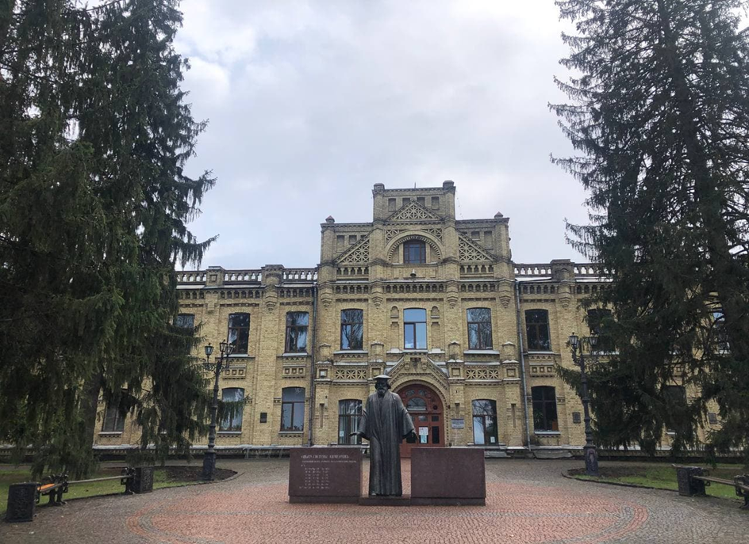
Рисунок 1.1 - Зовнішній вигляд будівлі станом на 2021 рік
На сьогодні корпус відвідують 1300 студентів. Працюють 310 осіб, у тому числі обслуговуючий персонал. Будівля корпусу цегляна зі дво-скатним дахом. Загальна площа забудови 6500 м². Загальний опалювальний об’єм 26000 м³. Площа засклення 2513,39 м². Площа зовнішніх стін 5207,8 м².

1.2 Річне споживання енергоносіїв

До складу енергоносіїв четвертого корпусу КПІ входять: електрична енергія, теплова енергія та холодна вода. Загальне споживання енергоресурсів було отримано завдяки річному звіту.
Найбільша витрата теплової енергії спостерігається узимку. Це пов’язано з великою різницею температур між приміщенням та вулицею, а також нездатністю корпусу стримувати тепло (бо основна частина корпусу була збудована в 1902-му році і ще досі ніяк не модернізована, так як являє собою історичне значення). Також великі втрати тепло-енергії пояснюється тим, що частина енергії яка призначена на опалення відходить на гаряче водопостачання. Під час весни або осені споживання теплоти скорочується через те що «КиївЕнерго» здійснює регулювання температур для створення більш комфортних умов для відвідувачів корпуса. Різке збільшення або зменшення кількості використаної теплової енергії можна пояснити графіком зміною середньої температури навколишнього середовища в місті Київ. Під час теплих місяців року, тепло-енергія не використовується зовсім.
За електричну енергію корпус сплачує також не мало. Це пов’язано з тим що в четвертий корпус є хімічним корпусом КПІ, в якому розташовано багато лабораторних, в яких знаходиться велика кількість різних приборів з достатньо великою живильною потужністю. Також електро-енергія живить багато побутових приладів (холодильники, чайники, вентилятори і багато інших), офісних (комп’ютери, сканери, принтери) і, звичайно, освітлення.
Через те що узимку ніч триває більше ніж день, а літом все навпаки, ми знову можем побачити на діаграмі різке зростання загальної кількості виробленої електро-енергії. Також, дивлячись на діаграму, ми зможемо помітити, що користування елекричною енергією за 3 роки помітно відрізняється один від одного. Це пов’язано з тим, що у 2020-му році, восени, був розпочатий перший локдаун, через який всі студенти почали навчатись дистанційно і не відвідували корпус.
Дані про споживання електричної енергії зведемо до таблиці 1.1
Електроенергія
Місяць | 2019 |  | 2020 |  | 2021
Місяць | кВт∙ год | грн | кВт∙ год | грн | кВт∙ год | грн
Січень | 31380 | 67566,79 | 30660 | 72761,7 | 27562 | 63257
Лютий | 19200 | 41379,84 | 33960 | 80593,19 | 28701 | 65781
Березень | 36300 | 78179,31 | 31080 | 73758,43 | 27337 | 62741
Квітень | 35660 | 81560,7 | 35360 | 84007,72 | 12446 | 22730
Травень | 22420 | 51335,07 | 23320 | 55403,28 | 8567 | 15646
Червень | 19420 | 44465,97 | 20680 | 49131,21 | 13125 | 23970
Липень | 13940 | 31887,75 | 12660 | 33433,34 | 10493 | 20883
Серпень | 13180 | 30149,25 | 9338 | 23563,8 | 8463 | 17730
Вересень | 18560 | 42456,67 | 19083 | 43673,43 | 10496 | 21989
Жовтень | 34840 | 79117,46 | 32068 | 73717,28 | 14641 | 31274
Листопад | 44140 | 100236,64 | 36180 | 83169,86 | 26723 | 59455
Грудень | 42180 | 95785,72 | 33312 | 76576,96 | 23340 | 53960
Всього | 331220 | 781409,93 | 317701 | 749789,21 | 211894 | 459506

Споживання електричної енергії за місяцями зобразимо на рисунку 1.2.
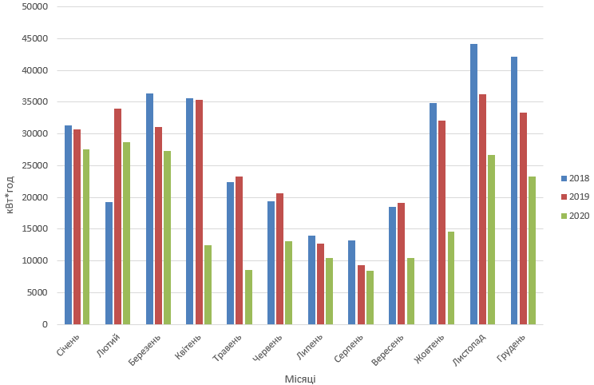
Рисунок 1.2 – Графік споживання електричної енергії за 2019-2021 р.р.

Таблиця 1.2 – Середня температура навколишнього середовища за 2019-2021 р.р.
Місяць | Середня температура
Місяць | 2019 | 2020 | 2021
Січень | -2,4 | -4,5 | 0,8
Лютий | -3,8 | 0,6 | 2,5
Березень | -1,9 | 5,1 | 6,5
Квітень | 13,1 | 10,6 | 9,9
Травень | 18,8 | 17 | 12,4
Червень | 20,6 | 23,6 | 21,7
Липень | 21,4 | 19,8 | 21,9
Серпень | 22,5 | 20,7 | 21,4
Вересень | 17,3 | 15,9 | 18,4
Жовтень | 10,7 | 11,1 | 12,5
Листопад | 0,3 | 4,6 | 3,8
Грудень | -2,2 | 2,7 | -0,5

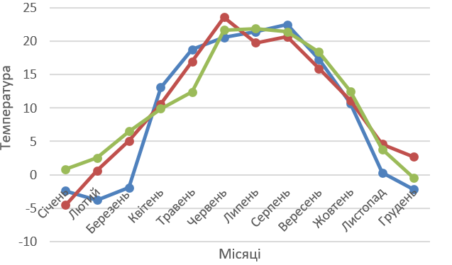
Рисунок 1.3 – Середня температура навколишнього середовища за 2018-2020 р.р.
Дані про споживання теплової енергії зведемо до таблиці 1.3.

Таблиця 1.3 – Річне споживання теплової енергії за 2019-2021 р.р.
Теплова енергія
Місяць | 2019 |  | 2020 |  | 2021
Місяць | Гкал | грн | Гкал | грн | Гкал |  | грн
Січень | 317,86 | 514814,86 | 377,86 | 691315,16 | 263,16 |  | 402843,75
Лютий | 88,71 | -35060,25 | 233,37 | 425293,23 | 340,44 | 477717,55
Березень | 241,38 | 400437,21 | 208,62 | 380190,09 | 261,82 | 367391,9
Квітень | 86,93 | 144235 | 51,55 | 93943,12 | 0 | 0
Травень | 0 | 0 | 0 | 0 | 0 | 0
Червень | 0 | 0 | 0 | 0 | 0 | 0
Липень | 0 | 0 | 0 | 0 | 0 | 0
Серпень | 0 | 0 | 0 | 0 | 0 | 0
Вересень | 0 | 0 | 0 | 0 | 0 | 0
Жовтень | 0 | 0 | 0 | 0 | 0 | 0
Листопад | 151,14 | 282110,65 | 153,81 | 280294,81 | 93,67 | 127115,94
Грудень | 309,89 | 578410,24 | 295,84 | 431308,03 | 257,25 | 349804,97
Всього | 1018,49 | 1884947,71 | 1321,05 | 2302344,44 | 1216,83 | 17248874,12

Споживання теплової енергії за місяцями зобразимо на рисунку 1.4.
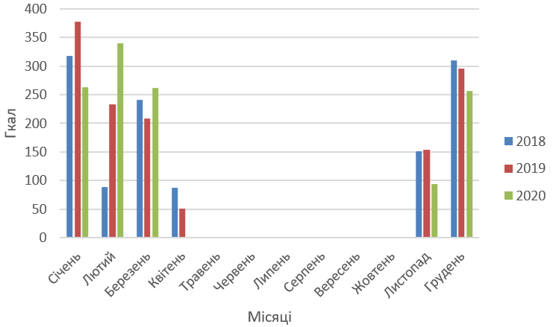
Рисунок 1.4 – Графік споживання теплової енергії корпусу №4 за 2019-2021р.р.
Вода використовується на технічні, санітарно-гігієнічні потреби. У серпні споживання холодної води звичайно зменшується, у зв’язку з літнім відпочинком студентів. Протягом 2020-2021 навчальних семестрів споживання води збільшується, але все-одно не досягає рівня 2019.
Дані про споживання води зведемо до таблиці 1.4.
Таблиця 1.4 – Річне споживання холодної води за 2019-2021 р.р.
Холодна вода
Місяць | 2019 |  | 2020 |  | 2021
Місяць | м³ | грн. | м³ | грн. | м³ | грн.
Січень | 559 | 7932,1 | 21 | 547,06 | 205,22 | 4272,68
Лютий | 580 | 8226,72 | 178 | 3920,83 | 198,6 | 4221,12
Березень | 879 | 12467,74 | 219 | 4625,35 | 191,98 | 4414
Квітень | 834 | 11829,46 | 231 | 4849,49 | 38 | 873,7
Травень | 804 | 11403,94 | 28 | 713,16 | 154 | 3540,77
Червень | 638 | 9049,39 | 7 | 277,11 | 296 | 6805,63
Липень | 440 | 6536,22 | 199 | 4197,46 | 321 | 7380,43
Серпень | 434 | 6848,52 | 205,22 | 4318,08 | 307 | 7058,54
Вересень | 434 | 6848,52 | 205,2 | 4283,44 | 357 | 8185,15
Жовтень | 325 | 5128,5 | 198,60 | 4148,55 | 285 | 6552,72
Листопад | 12 | 219,46 | 211,84 | 4418,33 | 344 | 7909,25
Грудень | 39 | 713,23 | 198,6 | 4189,7 | 347 | 7978,22
Всього | 5978 | 87203,78 | 1902,46 | 40488,57 | 3044,8 | 69192,22
Споживання води за місяцями зобразимо на рисунку 1.5.
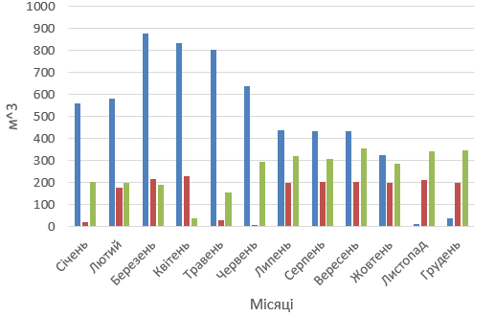
Рисунок 1.5 – Графік споживання холодної води за 2019-2021 р.р.
Щоб визначити більш пріоритетний захід з енергозбереження, пропонується розрахувати відсотки споживання кожного енерго-ресурса, за допомогою табл. 0000 в яких наявно показані абсолютно всі витрати корпусу за 2019-2021 роки.
Для об’єктивної оцінки споживання всіх енергоресурсів пропонується перевести теплову і електричну енергію до спільної одиниці виміру, а саме до кВт·год. Всі розрахунки вказані в табл. 1.5.
Таблиця 1.5 – Структура споживання і оплати енергоносіїв за 2018-2020 р.р.
Рік | Енергоносій | Електрична енергія | Теплова енергія | Вода
2019 | кВт*год | 948480 | 1183711,71 | 5978
2019 | % | 44,36 | 55,36 | 0,28
2019 | Грошові кошти | 781409,93 | 1884947,71 | 87203,78
2019 | % | 28,38 | 68,45 | 3,17
2020 | К-сть | 317701 | 1535353,67 | 1902,46
2020 | % | 17,13 | 82,77 | 0,1
2020 | Грошові кошти | 749789,21 | 2302344,44 | 40488,57
2020 | % | 24,24 | 74,45 | 1,31
2021 | К-сть | 211894 | 1414226,87 | 3044,8
2021 | % | 13 | 86,81 | 0,19
2021 | Грошові кошти | 459506 | 1724874,12 | 69192,22
2021 | % | 20,39 | 76,54 | 3,07
Графічне споживання електроенергії, теплової енергії та води у грошових одиницях зображено на рисунках 1.6, 1.7, 1.8.
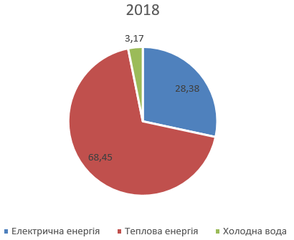
Рисунок 1.6 – Оплата за теплову, електричну енергію та воду за 2019 рік
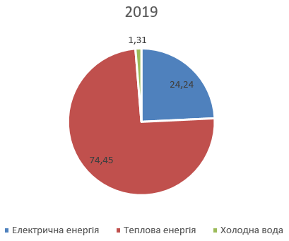
Рисунок 1.7 – Оплата за теплову, електричну енергію та воду за 2020 рік
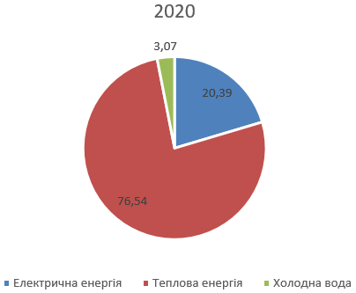

Рисунок 1.8 – Оплата за теплову, електричну енергію та воду за 2021 рік

1.3 Існуючі тарифи на енергоносіїв

За використані енергоносії (електро-, теплоенергія, вода) корпус розраховується за показниками лічильників.
Тарифи на електроенергію змінюються майже кожного місяця. За останні 3 роки мінімальний тариф складав 1,9 грн. за кВт∙год, а максимальний – 2,64 грн. за кВт∙год з ПДВ.
Нижче в таблиці 1.6 наведені дані по тарифам на електроенергію за 2018 - 2020 роки по місяцях, грн/кВт∙год.
Таблиця 1.6 – Тарифи за споживання електричної енергії по місяцях, грн/кВт∙год
Місяць | Тариф, грн/кВт∙год
Місяць | 2019 | 2020 | 2021
Січень | 2,15 | 2,37 | 2,29
Лютий | 2,15 | 2,37 | 2,29
Березень | 2,15 | 2,37 | 2,29
Квітень | 2,29 | 2,37 | 1,83
Травень | 2,29 | 2,37 | 1,83
Червень | 2,29 | 2,37 | 1,83
Липень | 2,29 | 2,64 | 1,9
Серпень | 2,29 | 2,52 | 2,09
Вересень | 2,29 | 2,29 | 2,09
Жовтень | 2,27 | 2,29 | 2,14
Листопад | 2,27 | 2,29 | 2,22
Грудень | 2,27 | 2,29 | 2,31

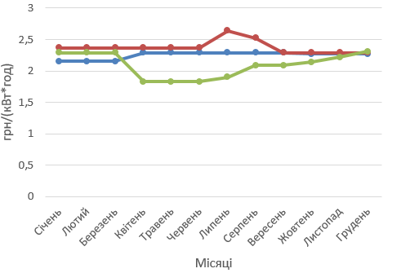
Рисунок 1.9 – Тарифи електричної енергії по місяцях
Тарифи на теплову енергію за 2019-2021 роки зведемо до таблиці 1.7.
Таблиця 1.7 – Тарифи на теплову енергію по місяцях, грн/Гкал
Місяць | Тариф, грн/Гкал
Місяць | 2019 | 2020 | 2021
Січень | 1619,6 | 1829,55 | 1530,8
Лютий | 1659,1 | 1822,4 | 1403,2
Березень | 1658,9 | 1822,4 | 1403,2
Квітень | 1659,2 | 1822,4 | 1403,2
Травень | 1424,2 | 1822,4 | 1403,2
Червень | 1424,2 | 1822,4 | 1403,2
Липень | 1426,2 | 1844,7 | 1357,1
Серпень | 1426,2 | 1844,7 | 1357,1
Вересень | 1426,2 | 1844,7 | 1357,1
Жовтень | 1866,5 | 1822,3 | 1357,1
Листопад | 1866,5 | 1822,3 | 1357,1
Грудень | 1866,5 | 1457,9 | 1359,8

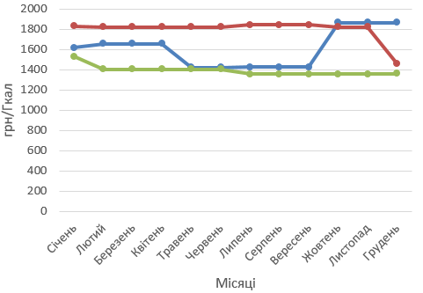
Рисунок 1.10 – Тарифи теплової енергії по місяцях
Тарифи на воду за 2019-2021 роки зведемо до таблиці 1.8.
Таблиця 1.8 – Тарифи на холодне водопостачання по місяцях, грн/м³
Місяць | Тариф, грн/м³
Місяць | 2019 | 2020 | 2021
Січень | 14,2 | 21,1 | 20,9
Лютий | 14,2 | 22 | 21,3
Березень | 14,2 | 21,1 | 23
Квітень | 14,2 | 21 | 23
Травень | 14,2 | 19,8 | 23
Червень | 14,2 | 19,8 | 23
Липень | 14,8 | 21,1 | 23
Серпень | 15,8 | 21 | 23
Вересень | 15,8 | 20,9 | 23
Жовтень | 15,8 | 20,9 | 23
Листопад | 18,3 | 20,9 | 23
Грудень | 18,3 | 21,1 | 23

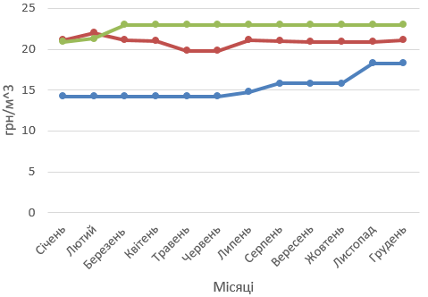
Рисунок 1.11 – Тарифи водопостачання по місяцях.

1.4 Попередні заходи з енергозбереження

До попередніх енергозберігаючих заходів можна віднести косметичний ремонт, який проводився в 2019-2021 роках. Під час ремонту було встановлено певну кількість металопластикових вікон. Також було замінено світильники з використанням ламп розжарювання на світильники з люмінесцентними лампами. Були, також, поміняні деякі радіатори, їх замінили на більш нові алюмінієві.

Висновки до розділу
Із наведених діаграм (рис.1.8, 1.7, 1.6) можна побачити, що найбільше грошей витрачається на оплату теплової енергії, в середньому 73%, на електроенергію – 24%, а на воду – 2,5%. Також, дивлячись на табл 1.8, можемо побачити стрімке зростання вартості за 1 м³ води. В той час як вартість 1 Гкал спадає, що дуже добре для, бо завдяки цьому термін окупності проектів буде меншим, а вартість за кВт∙год, грубо кажучи, зовсім не змінився. За 3 роки можемо зробити висновки, що більш за все корпус сплачує за теплову енергію.
Отже, у першу чергу акцентуємо увагу на впровадженні енергозберігаючих заходів задля зменшення споживання теплової енергії, а також паралельно покращувати стан у системах електро- та водопостачання.

2 ІНЖИНІРИНГ ЕНЕРГЕТИЧНИХ СИСТЕМ НАВЧАЛЬНОГО КОРПУСУ №4
2.1 Огороджуючі конструкції
Корпус – споруда складної форми, що утворена 2-поверховою будівлею загальною площею 13188 м². До енергетичних систем об’єкта відносять системи електро-, тепло- та водопостачання. Матеріали огороджувальних конструкцій споруди:
Основна будівля:
Конструктивно будівля утворена цегляними поздовжніми стінами з дерев'яними балковими та монолітними залізобетонними перекриттями.
Але, перекриття над актовим залом було виконане по підвісній балковій клітині, що кріпиться головними балками, які в свою чергу кріпляться до ферм і другорядними нерозрізними балками.
Стіни складаються з порожнистої цегли, товщина якої 0,6 метра, яка поштукатурена ззовні. Також в корпусі присутнє дерев’яне міжповерхове перекриття по дерев’яних балках з брусів перерізом 180Х206 міліметра з кроком один метр (1 м.). Перекриття, які знаходяться на горищі, також складаються з дерев’яних брусів, переріз яких сягає 120Х280 міліметра, 180Х260 міліметра і кругляка діаметром 220 міліметра з кроком 1 метр.
Дах корпусу багатоскатний, який опирається на дерев’яні ферми, які виконані з дерев’яних брусів з перерізами 200Х200 і 200Х2200 міліметра, знаходяться вони на відстані 2,6 метра один від одного та кроквами, які виготовлені з кругляка діаметрами 140, 160, 180 міліметра з інтервалом 1,3 м. Перекриття над підвалом виконане з залізобетону.
Сам дах покривається металевими покрівельними листами. Перегородки цегляні і дерев’яні каркасні, які мають обшивку листовим матеріалом.

В корпусі є підлоги трьох типів: бетонні, підлоги з керамічної плитки на цементно-піщаному розчині і паркетні. Бетонні підлоги займають
повністю весь цокольний поверх. Паркетні розташовані, в переважній кількості, в адміністративних приміщеннях і лабораторних. Керамічні плитки на цементно-піщаному розчині розміщені, в основному, у сантехнічних приміщеннях і, частково, по коридорам.
Фундамент, у історичній частині корпусу яка була збудована в 1902 році, бутовий, а в корпусі, що був добудований в 1935, стрічковий.
З різновиду вікон, присутні два типу: це дерев’яні та металопластикові. Всі вони розміщенні у роздільних та спарених плетіннях.
Переважна кількість дверей корпусу дерев’яні, які мають тамбур.

2.1.1 Непрозорі огороджувальні конструкції

Загальна площа непрозорої огороджувальної конструкції складає F_{с}=5587,67 м². Вся ця конструкція складається з шару кладки цегли (δ_{с}=0,6 м.) і штукатурки (δ_{ш}=0,02 м.).
Теплопровідності шарів вказані відповідно λ₁=0,47 $\frac{Вт}{м⋅°С}$, λ₂=0,86 $\frac{Вт}{м⋅°С}$.
Коефіцієнти тепловіддачі:
-для внутрішньої сторони будівлі α₁=8,7 $\frac{Вт}{м^{2}⋅°С}$;
-для зовнішньої сторони будівлі α₂=23 $\frac{Вт}{м^{2}⋅°С}$;
Для порівняння з нормативним значенням для першої температурної зони, розрахуємо термічний опір корпуса:
Розрахуємо термічний опір стін та порівняємо з нормативним значенням в І температурній зоні:
R_{ст}= $\frac{1}{α1}$ + $\frac{δс}{λ1}$ + $\frac{δш}{λ2}$ + $\frac{δк}{λ3}$ + $\frac{1}{α2}$ = $\frac{1}{8,7}$ + $\frac{0,6}{0,47}$ + 2$⋅\frac{0,02}{0,86}$ + $\frac{1}{23}$ =1,469 $\frac{м^{2}⋅°С}{Вт}$ (2.1)
Для І зони, значення мінімального термічного опору для стін:
Як бачимо, значення термічного опору не відповідає нормативному значенню, але різниця не дуже велика, тому утеплення фасадів корпусу не є орієнтованою частиною енергетичного аудиту.
Коефіцієнт теплопередачі стіни: $κ_{СТ}=\frac{\text{1}}{\text{Rcт}}=\frac{\text{1}}{\text{1,4}\text{69}}=\text{0,68}\frac{\text{Вт}}{{\text{м}}^{\text{2}}⋅К}\text{; }$(2.2)
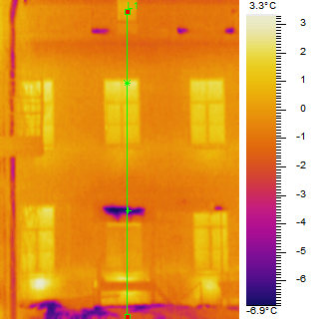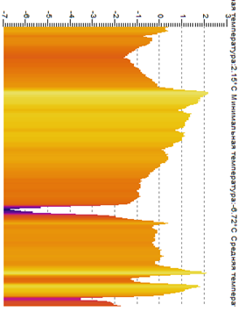
Рисунок 2.1– Непрозорих огороджувальні конструкції корпусу №4

2.1.2 Світлопрозорі огороджувальні конструкції
За результатами проходження практики в четвертому корпусі було виявлено 5 типів вікон ( більш детальна інформація про розміщення за полюсами, розмірами та площею наведена в табл. 0000. Опір теплопередачі світлопрозорих огороджувальних конструкцій для металопластикових вікон приймаємо 0,75 м²·К/Вт, та для старих - 0,4 м²·К/Вт.
Загальна площа вікон становить F_{в}=2513,39 м².
Термічний опір металопластикових вікон позначимо $R_{мп}=0,75\frac{{\text{м}}^{\text{2}}⋅\text{К}}{\text{Вт}}\text{; }$
Термічний опір дерев’яних вікон позначатиметься $R_{др}=0,4\frac{{\text{м}}^{\text{2}}⋅\text{К}}{\text{Вт}}\text{; }$
Коефіцієнт теплопередачі вікна: $κ_{мп}=\frac{\text{1}}{\text{Rмп}}=\frac{\text{1}}{\text{0,75}}=\text{1,33}\frac{\text{Вт}}{{\text{м}}^{\text{2}}⋅К}\text{; }$(2.3)
$κ_{др}=\frac{\text{1}}{\text{R}\text{др}}=\frac{\text{1}}{\text{0,4}}=\text{2,}\text{5}\frac{\text{Вт}}{{\text{м}}^{\text{2}}⋅К}\text{; }$(2.4)

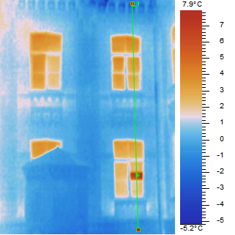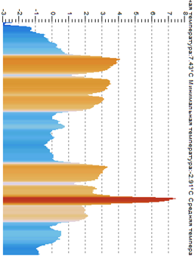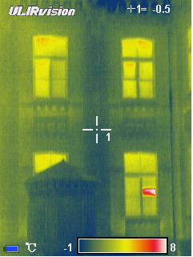
Рисунок 2.2– Термограми з вадами скління вікон

2.1.3 Дверні конструкції

Всього в корпусі за час практики було виявлено 5 типів зовнішніх дверей. Загальна площа яких сягає 43 м².
Розрахуємо термічний опір кожного типу дверей.
Термічний опір дверей (дерев’яних):
R_{дв.д.}= $\frac{1}{α1}$ + $\frac{δдв.д.}{λдв.д.}$ + $\frac{1}{α2}$ = $\frac{1}{8,7}$ + $\frac{0,035}{0,2}$ + $\frac{1}{23}$ = 0,333 $\frac{м^{2}⋅°С}{Вт}$ (2.5)

де α₁ та α₂ - внутрішній та зовнішній, відповідно, коефіцієнти тепловіддачі. α₁=8,7 $\frac{\text{Вт}}{{\text{м}}^{\text{2}}⋅К}$, α₂=23 $\frac{\text{Вт}}{{\text{м}}^{\text{2}}⋅К}$;
δ_{дв.д.}= 0,035 м. - товщина дерев’яних дверей;
λ_{дв.д.}= 0,2 $\frac{Вт}{м⋅°С}$ – теплопровідність дерев’яних дверей;
Термічний опір металопластикових дверей:
R_{мп.д.} = 0,63 $\frac{м^{2}⋅°С}{Вт}$;
Термічний опір залізних дверей складає:
R_{з.д.} = 0,298 $\frac{м^{2}⋅°С}{Вт}$
Для І зони, значення мінімального термічного опору для дверей:
; .
Значення термічного опору не відповідають мінімальним значенням, тому варто замінити всі залізні та дерев’яні двері на металопластикові, які будуть відповідати нормативному значенню.
Коефіцієнти теплопередачі:
k_{з.д.}= $\frac{1}{Rз.д.}$ = $\frac{1}{0,298}$ = 3,34 $\frac{\text{Вт}}{{\text{м}}^{\text{2}}⋅К}$ – для залізних дверей; (2.6)
k_{мп.д.}= $\frac{1}{Rмп.д.}$ = $\frac{1}{0,63}$ = 1,59 $\frac{\text{Вт}}{{\text{м}}^{\text{2}}⋅К}$ – для металопластикових дверей; (2.7)
k_{мп.д.}= $\frac{1}{Rдв.д.}$ = $\frac{1}{0,333}$ = 3 $\frac{\text{Вт}}{{\text{м}}^{\text{2}}⋅К}$ – для дерев’яних дверей. (2.8)

2.1.4 Обстеження даху
Дах корпусу багатоскатний, який опирається на дерев’яні ферми, які виконані з дерев’яних брусів з перерізами 200Х200 і 200Х2200 міліметра, знаходяться вони на відстані 2,6 метра один від одного та кроквами, які виготовлені з кругляка діаметрами 140, 160, 180 міліметра з інтервалом 1,3 м.
Перекриття над підвалом виконане з залізобетону.
Площа даху корпусу F_{даху}=10595 м²
Розрахуємо термічний опір даху:
R_{д} = $\frac{1}{α1}$ + $\frac{δд.п.}{λд.п.}$ + $\frac{δм.в.}{λм.в.}$ + $\frac{1}{α2}$ = $\frac{1}{8,7}$ + $\frac{0,02}{0,042}$ + $\frac{0,2}{0,09}$ + $\frac{1}{12}$ = 3,7 $\frac{м^{2}⋅°С}{Вт}$, (2.9)
де α₁=8,7 $\frac{\text{Вт}}{{\text{м}}^{\text{2}}⋅К}$ – внутрішній коефіцієнт теплопередачі повітря;
α₂=12 $\frac{\text{Вт}}{{\text{м}}^{\text{2}}⋅К}$ – зовнішній коефіцієнт теплопередачі повітря;
δ_{д.п.}=0,02 м. – товщина дерев’яного перекриття;
δ_{м.в.}=0,02 – товщина мінвати;
λ_{д.п.}=0,09 $\frac{\text{Вт}}{{\text{м}}^{\text{2}}⋅К}$ – теплопровідність дерев’яного перекриття;
λ_{м.в.}=0,042 $\frac{\text{Вт}}{{\text{м}}^{\text{2}}⋅К}$ – теплопровідність мінвати;
Розрахуємо термічний опір даху та порівняємо з нормативним значенням в І температурній зоні.
Після знайденого термічного опору даху, зрівнюємо його з нормативним мінімальним термічним опором. Для І зони мінімальний термічний опір даху складає R_{q min}=5.35 $\frac{м^{2}⋅°С}{Вт}$. Звідси маємо:
R_{q min} > R_{д}
Після всіх розрахунків, та кінечної нерівності, можемо зробити висновок, що дах потребує утеплення.
Як бачимо, значення термічного опору не відповідає мінімальному. Тому в майбутньому потрібно виконати утеплення даху.
Коефіцієнт теплопередачі даху:
K_{д} = $\frac{1}{Rд}$ = $\frac{1}{3,7}$ = 0,27 $\frac{\text{Вт}}{{\text{м}}^{\text{2}}⋅К}$; (2.10)
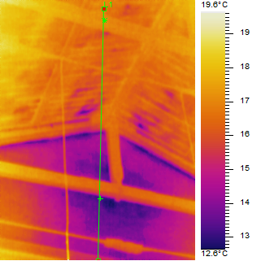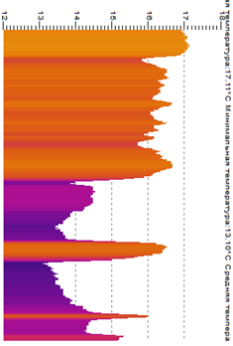

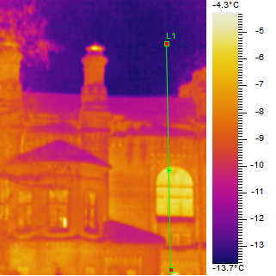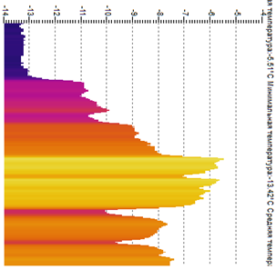
Рисунок 2.3– Термограми даху корпусу

2.2 Розрахунок потужності системи опалення

Теплотехнічний розрахунок є детальним розрахунком втрат теплоти через зовнішні ОК (огороджувальні конструкції) з врахуванням втрат теплоти за рахунок інфільтрації. Розрахунок базується на врахуванні теплоізоляційних властивостей матеріалів, з яких виконаний корпус, орієнтації відповідно до сторін світу, витрат теплоти на вентиляцію тощо.

Усі геометричні розміри, що використовуються у розрахунках, є фактичними та визначеними за допомогою вимірювань. Теплофізичні коефіцієнти взяті з довідкової літератури.

2.2.1 Розрахунок втрат теплоти через непрозорі огороджувальні конструкції
Для того, щоб достовірно скласти баланс втрат теплоти – визначимо втрати для кожної огороджувальної конструкціїї окремо і розрахуємо їх суму.
Втрати теплоти через зовнішні стіни визначаємо за формулою:
Q_{ст} = К_{ст}$⋅$F_{ст}$⋅$(t_{вн} – t_{зовн)}$⋅$(1+∑β)$⋅$n_{ст} (2.11)
де К_{ст}=0,68 $\frac{\text{Вт}}{{\text{м}}^{\text{2}}⋅К}$ – коефіціэнт теплопередачі теплоти через стіни;
F_{ст}=1796,3 м²; 3145,6 м²; 362,17 м²; 283,6 м² – площі північної, південної, східної та західної сторони відповідно.

t_{вн} - внутрішня температура корпусу;
t_{зв} – зовнішня температура;
β=0,1; 0,05; 0,05; 0; - додаткові втрати теплоти від основних втрат для північної, східної, західної та південної сторін відповідно;
n_{ст}= 1,1; 1; 1,1; 1,05 – коефіцієнти зменшення розрахункової різниці температур, який залежить від положення зовнішньої огороджувальної конструкції по відношенню до зовнішнього повітря для північної, південної, східної за західної сторони відповідно.
Температуру внутрішнього повітря приймаємо рівною 18^{о}С, а температуру зовнішнього прирівнюємо до -22^{о}С.
Визначимо втрати теплоти для північної, південної, східної та західної сторін, підставивши певні значення у формулу:
Q_{пн.ст.}=0,68$⋅$1796,3$⋅$(18-(-22))$⋅$(1+0,1)$⋅$1,1= 62075,82 Вт = 0,0534 $\frac{Гкал}{год}$
Q_{пд.ст.}=0,68$⋅$3145,6$⋅$(18-(-22))$⋅$1$⋅$1= 89838,34 Вт = 0,0772 $\frac{Гкал}{год}$
Q_{сх.ст.}=0,68$⋅$362,17$⋅$(18-(-22))$⋅$(1+0,05)$⋅$1,1= 11946,83 Вт = 0,0102 $\frac{Гкал}{год}$
Q_{зх.ст.}=0,68$⋅283,6⋅$(18-(-22))$⋅$(1+0,05)$⋅$1,05= 8929,83 Вт = 0,0077 $\frac{Гкал}{год}$
Звідси, розраховуємо повні втрати теплоти через непрозорі огороджувальні конструкції:
∑Q_{ст}= Q_{пн.ст}+ Q_{пд.ст.}+ Q_{сх.ст.}+ Q_{зх.ст.}=0,0534+0,0772+0,0102+0,0077=0,1485 $\frac{Гкал}{год}$ = =172790,82 Вт (2.12)
2.2.2 Розрахунок втрат теплоти через прозорі огороджувальні конструкції
Визначимо втрати теплоти через вікна:
Q_{вік} = К_{вік}$⋅$F_{вік}$⋅$(t_{вн} – t_{зовн)}$⋅$(1+∑β)$⋅$n_{вік} (2.13)
де К_{вік}=1,33 $\frac{\text{Вт}}{{\text{м}}^{\text{2}}⋅К}$-коефіцієнт теплопередачі для металопластикових вікон, К_{вік}=2,5 $\frac{\text{Вт}}{{\text{м}}^{\text{2}}⋅К}$-коефіцієнт теплопередачі теплоти для дерев’яних вікон.
F_{вік}=470,3 м²; 358,9 м²; 52,65 м²; 141,75 м² – площа металопластикових вікон на північній, південній, східній так західній сторонах відповідно.
F_{вік}= 243,44 м²; 1096,5 м²; 129,6 м²; 20,25 м² – площа дерев’яних вікон на північній, південній, східній, західній сторонах відповідно.
Визначимо втрати теплоти через металопластикові вікна для кожної сторони:
Q_{пн.мп.} = 1,33$⋅$470,3$⋅$40$⋅$1,1$⋅$1,1 = 31787,86 Вт
Q_{пд.мп.} = 1,33$⋅$358,9$⋅$40$⋅$1$⋅$1 = 20048,15 Вт
Q_{сх.мп.} = 1,33$⋅52,65⋅$40$⋅$1,05$⋅$1,1 = 3396,89 Вт
Q_{зх.мп.} = 1,33$⋅141,75⋅$40$⋅$1,05$⋅$1,05 = 8729,76 Вт
Визначимо втрати теплоти через дерев’яні вікна для кожної сторони:
Q_{пн.дер.} = 2,5$⋅243,44⋅$40$⋅$1,1$⋅$1,1 = 30929,05 Вт
Q_{пд.дер.} = 2,5$⋅1096,5⋅$40$⋅$1$⋅$1 = 115132,5 Вт
Q_{сх.дер.} = 2,5$⋅129,6⋅$40$⋅$1,05$⋅$1,1 = 15717,24 Вт
Q_{зх.дер.} = 2,5$⋅20,25⋅$40$⋅$1,05$⋅$1,05 = 2344,19 Вт
Розрахуєм повну втрату теплоти через всі вікна:
∑Q_{вік.}= Q_{пн.мп}+ Q_{пд.мп}+ Q_{сх.мп.}+ Q_{зх.мп}+ Q_{пн.дер.}+ Q_{пд.дер.}+ Q_{сх.дер.}+ Q_{зх.дер.}=
=31787,86+20048,15+3396,89+8729,76+30929,05+115132,5+15717,24+
+2344,19=228085,64 Вт = 0,196 $\frac{Гкал}{год}$ (2.14)

2.2.3 Розрахунок втрат теплоти через зовнішні двері
Визначимо втрати теплоти через зовнішні двері:
Q_{дв} = К_{дв}$⋅$F_{дв}$⋅$(t_{вн} – t_{зовн)}$⋅$(1+∑β)$⋅$n_{дв} (2.15)
де F_{дв.}=5,3 м²; 8,3 м²; 4,2 м²; 3,5 м² – площа дерев’яних дверей північної, південної, східної та західної сторін відповідно;
F_{дв.}= 4,27 м² – площа залізних дверей на північній стороні;
K_{дв.зал.}=3,35 $\frac{\text{Вт}}{{\text{м}}^{\text{2}}⋅К}$ – коефіцієнт теплопередачі для залізних дверей;
K_{дв.дер.}=3 $\frac{\text{Вт}}{{\text{м}}^{\text{2}}⋅К}$ – коефіцієнт теплопередачі для дерев’яних дверей;
Підставимо відповідні значення у формулу для визначення встрат теплоти через залізні двері:
Q_{пн.зал.} = 3,34$⋅4,27⋅$40$⋅$1,1$⋅$1,1 = 726,95 Вт;
Визначимо втрати теплоти через дерев’яні двері:
Q_{пн.дер.} = 3$⋅5,3⋅$40$⋅$1,1$⋅$1,1 = 808,04 Вт;
Q_{пд.дер.} = 3$⋅8,3⋅$40$⋅$1$⋅$1 = 1045,8 Вт;
Q_{сх.дер.} = 3$⋅4,2⋅$40$⋅$1,05$⋅$1,1 = 611,23 Вт;
Q_{зх.дер.} = 3$⋅4,27⋅$40$⋅$1,05$⋅$1,05 = 593,17 Вт;
Визначимо загальні тепловтрати через двері:
∑Q_{дв}= Q_{пн.зал.}+ Q_{пн.дер.}+ Q_{пд.дер.}+ Q_{сх.дер.}+ Q_{зх.дер.}=
=726,95+808,04+1045+611,23+593,17=3785,19 Вт (2.16)

2.2.4 Розрахунок втрат теплоти через дах
Втрати теплоти через дах визначаємо за формулою:
Q_{дах}=К_{дах}$⋅$F_{дах}$⋅$(t_{вн}-t_{зовн})$⋅$(1+∑β)$⋅$n_{дах} (2.17)
де F_{дах}=10595 м² – площа даху;
K_{дах}=0,27$\frac{\text{Вт}}{{\text{м}}^{\text{2}}⋅К}$ - коефіцієнт теплопередачі даху;
t_{вн}=18^{о}С – температура внутрішня, тобто температура на горищі;
Підставивши всі дані в формулу маємо:
Q_{дах}=0,27$⋅$10595$⋅$(18-(-22))$⋅$1=114426 Вт;

2.2.5 Розрахунок втрат теплоти через підлогу
Площа підлоги складає 6500 м². Втрати теплоти через підлогу:
Q_{підл}=1,42$⋅$6500$⋅$20=184600 Вт
Таблиця 2.1 – Теплове навантаження приміщення ДНЗ
ОК | Огорожа | Орієнтація ОК | Площа ОК, м² | K_{о,} Вт/(м² ˚C) | ∆t, ˚C | n | 1+∑ᵝ | Q_{о} ,Вт
1 | 2 | 3 | 4 | 5 | 6 | 7 | 8 | 9
ЗС | Цегла | Пн | 1796,3 | 0,68 | 40 | 1,1 | 1,1 | 62075,82
ЗС | Цегла | Пд | 3145,6 | 0,68 | 40 | 1 | 1 | 89838,34
ЗС | Цегла | Сх | 362,17 | 0,68 | 40 | 1,1 | 1,05 | 11946,83
ЗС | Цегла | Зх | 283,6 | 0,68 | 40 | 1,05 | 1,05 | 8929,83
В | Метало пластикові | Пн | 470,3 | 1,33 | 40 | 1,1 | 1,1 | 31787,86
В | Метало пластикові | Пд | 358,9 | 1,33 | 40 | 1 | 1 | 20048,15
В | Метало пластикові | Сх | 52,65 | 1,33 | 40 | 1,1 | 1,05 | 3396,89
В | Метало пластикові | Зх | 141,75 | 1,33 | 40 | 1,05 | 1,05 | 8729,76
В | Дерев’яні | Пн | 243,44 | 2,5 | 40 | 1,1 | 1,1 | 30929,05
В | Дерев’яні | Пд | 1096,5 | 2,5 | 40 | 1 | 1 | 115132,5
В | Дерев’яні | Сх | 129,6 | 2,5 | 40 | 1,1 | 1,05 | 15717,24
В | Дерев’яні | Зх | 20,25 | 2,5 | 40 | 1,05 | 1,05 | 2344,19
Д | Залізні | Пн | 4,27 | 3,34 | 40 | 1,1 | 1,1 | 726,95
Д | Дерев’яні | Пн | 5,3 | 3 | 40 | 1,1 | 1,1 | 808,04
Д | Дерев’яні | Пд | 8,3 | 3 | 40 | 1 | 1 | 1045,8
Д | Дерев’яні | Сх | 4,2 | 3 | 40 | 1,1 | 1,05 | 611,23
Д | Дерев’яні | Зх | 3,5 | 3 | 40 | 1,05 | 1,05 | 593,17
Дах |  |  | 10595 | 0,27 | 40 | 1 | 1 | 114426
Підлога | Залізо бетонн |  | 6500 | 1,42 | 20 | 1 | 1 | 184600
 |  |  |  |  |  |  | ∑ | 703687,65

2.3Складання балансу втрат тепла корпусу
У тепловому енергобалансі, зображеному на рисунку 2.1, представимо розподіл тепловтрат через огороджуючі конструкції у відсотковому відношенні, починаючи з найбільших.

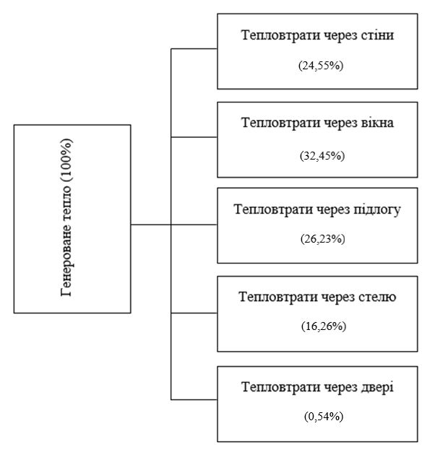

Рисунок 2.4 – Тепловий енергобаланс

Із теплового балансу видно, що найбільша кількість енергії втрачається через стіни, стелю та підлогу.

2.4Дослідження системи електропостачання
2.4.1 Опис схеми зовнішнього електропостачання об’єкта
Корпус №4 був збудований достатньо давно (в 1902 році), тому і всі його енергетичні системи достатньо старі для сучасних пристроїв і вимог. Ця проблема виникла також через те що розподіл енергетичних ресурсів раніше був не точний, і дозволяв утворювати завищені оцінки електро- або тепло- енергії.
Електропостачання корпусу здійснюється за допомогою 4-ох вводів. Є 2 головних, а також ще 2, які направлені в котельню та лабораторії. Всі чотири вводи надходять від ТП-5167, що знаходиться на території КПІ, який в свою чергу живиться від РП 46 та РП 27 по кільцевій схемі.
2.4.2 Опис схеми внутрішнього електропостачання об’єкта
Розподілення електричної енергії в корпусі здійснюється за допомогою головного розподільчого щита (ГРЩ). ГРЩ – це основний елемент в розділення електричної енергії. В четвертому корпусі є лише 1 ГРЩ. Він живиться від ТП-5167, який находиться біля південного-західного вугла корпусу.
ГРЩ знаходиться на цокольному поверсі під великою хімічною аудиторією, тобто с південного боку. За його допомогою електрична енергія вводиться в корпус, а також ведеться її облік та перерозподіл. Від ГРЩ струм іде на розподільчі щити, які є на кожному поверсі корпусу.
Облік електричної енергії відбувається за допомогою чотирьохквадрантного лічильника ЕТ 3B5E8GLZT СП ЗАО “Елвін” класу точності 1.0 (ТТ клас точності 0.5S).

2.4.3 Характеристика основних споживачів електроенергії
Споживачі електричної енергії можуть бути розподілені на такі групи:
-Адміністративні (електроприймачі, розташовані в кабінетах та навчальних класах)
-Лабораторні (обладнання лабораторних кімнат)
-Навчальні (електричне обладнання, яке знаходиться в навчальних аудиторіях)
Більшість електричної енергії в корпусі використовується для обладнання, яке розташоване в лабораторних, а також для освітлення корпусу, стабільної роботи вентиляції і для живлення різних приборів (комп’ютери, зарядні пристрої, холодильники и т.п.).
Для побудови діаграми споживання електроенергії приміщень окремих призначень, котра знадобиться для аналізу електричної енергії, потрібно розрахувати загальне споживання одним приладом в кВт$⋅$год/рік за формулою:
W_{сум}=N$⋅$Р_{одн}$⋅τ⋅10$⁻³, (3.1)
Де N-загальна кількість обладнання з однаковою потужністю, шт.;
Р_{одн}-встановлена потужність одного обладнання, Вт;
$τ$-час роботи обладнання в рік, год/рік.
Всі значення які будуть використовуватись в подальших розрахунках були отриманні від електричних приборів які знаходяться в корпусі під час виконання практичних робіт, а також узгодженні з дипломним керівником.
Всі отримані дані різного обладнання перенесем до табл. 3.1, 3.2, 3.3 відповідно до призначень.
Години роботи кожного обладнання визначалися експертним шляхом. Розглядалися терміни роботи четвертого корпусу, а також завантаженості окремих елементів обладнання в навчальному процесі. Враховувались певні обмеження які були введені в КПІ щодо організації навчального процесу.
Також, через відсутність фактичних годин роботи за рік кожного обладнання окрема, приймемо відповідні дані, які вже занесені до табл. 3.1, 3.2, 3.3.
Таблиця 2.2 – Визначення розрахункового значення споживання електричної енергії лабораторним обладнанням
Назва обладнання | N, шт. | Р_{одн}, Вт | $τ$, год/рік | W_{cум}, кВт$⋅$год/рік
Муфельна піч | 6 | 1800 | 211 | 2278,8
Муфельна піч | 2 | 4000 | 211 | 1688
Прес | 1 | 1000 | 85 | 85
Сушильний шкаф | 6 | 800 | 349 | 1675,2
Дистилятор | 2 | 7500 | 444 | 6660
Дистилятор | 7 | 3000 | 444 | 9324
Потенціостат | 16 | 1250 | 402 | 8040
Електро плита | 12 | 600 | 528 | 3801,6
Термостат | 4 | 500 | 950 | 1900
Хромостат | 1 | 1000 | 950 | 950
Полярограф | 1 | 800 | 507 | 405,6
Креостат | 5 | 650 | 319 | 1036,75
Автоклав | 1 | 2000 | 211 | 422
Гідрозбивач | 1 | 1200 | 370 | 444
Листковідливач | 2 | 9500 | 158 | 3002
Динамометр | 1 | 800 | 528 | 422,4
Корозиометр | 1 | 500 | 528 | 264
Гліциринова баня | 1 | 9500 | 158 | 1501
Компьютер | 6 | 250 | 502 | 753
Морозильна камера | 2 | 1000 | 211 | 422
Холодильник | 5 | 70 | 264 | 92,4
Лампи люмінісцентні | 396 | 10 | 845 | 3346,2
 |  |  |  | 48513,95

Таблиця 2.3 – Визначення розрахункового значення споживання електричної енергії навчальним обладнанням
Назва обладнання | N, шт. | Р_{одн}, Вт | $τ$, год/рік | W_{cум}, кВт$⋅$год/рік
Прес | 1 | 2000 | 11 | 22
Термостат | 7 | 2500 | 198 | 3465
Осцилограф | 1 | 800 | 422 | 337,6
Прилад для сушіння паперу | 1 | 2500 | 264 | 660
Електричний змішувач | 1 | 500 | 528 | 264
Комп’ютери | 14 | 250 | 528 | 1848
Лампи люмінісцентні | 314 | 10 | 845 | 2653,3
Холодильники | 4 | 70 | 264 | 73,92
Опромінювач бактерицидний | 5 | 500 | 317 | 792,5
 |  |  |  | 10116,32

Таблиця 2.4 – Визначення розрахункового значення споживання електричної енергії адміністративним обладнанням
Назва обладнання | N, шт. | Р_{одн}, Вт | $τ$, год/рік | W_{cум}, кВт$⋅$год/рік
Кондиціонери | 6 | 1000 | 640 | 3840
Комп’ютери | 36 | 250 | 502 | 4518
Холодильники | 6 | 70 | 264 | 110,88
Лампи люмінісцентні | 216 | 10 | 780 | 1684,8
Лампи люмінісцентні | 157 | 15 | 740 | 1742,7
Світлодіодні | 18 | 8 | 528 | 76,032
Лампи накалювання | 52 | 60 | 158 | 492,96
Принтер | 9 | 100 | 528 | 475,2
Електричний чайник | 18 | 1500 | 350 | 9450
Сканер | 5 | 250 | 528 | 660
Вентилятор В-Ц-4-70-10 | 2 | 11000 | 715 | 15730
Вентилятор В-Ц-4-70-6,3 | 5 | 7500 | 715 | 26812.5
Вентилятор В-Ц-4-70-5 | 22 | 3000 | 715 | 47190
Вентилятор В-Ц-4-70-4 | 4 | 7500 | 715 | 21450
 |  |  |  | 134233,1
Після розрахунку загального споживання електро-енергії, створюємо діаграму рис 2.4 и таблицю 2.4 для наявного показу і розуміння витрат.

Таблиця 2.5 - Розподіл обсягів споживання електричної енергії за основними групами споживачів
Призначення | W_{сум}, кВт·год/рік
Адміністративні | 134233,1
Навчальні | 10116,32
Лаболаторні | 48513,95
Разом | 192863,3

Рисунок 2.6 – Відсотковий розподіл обсягів споживання електричної енергії за основними групами споживачів
Загальною статистикою споживання електричною енергією (табл. 1.1) обсяг споживання корпусом за 2020 рік. За результатами порівняння статистичних та розрахункових даних, можна дійти висновку, що отримана діаграма відсоткового розподілу відповідає загальній ситуації споживання електричної енергії об’єкту, що досліджується.
Отримані результати відрізняються один від одного на 8,58%.
2.4.4 Повірочний розрахунок навантажень об’єкту
Покажемо розрахунок електричного навантаження споживачів на прикладі цокольного поверху та 1-го, оскільки нижній поверх значно відрізняються по обладнанню в аудиторіях та наявністю прінт центрів, кафе. 2 поверх є типовим і можна прийняти, що його споживання буде приблизно однаковим з іншими. Всі розрахунки зведені в таблиці 3.5.

Таблиця 2.6 – Розрахунок навантажень споживачів
 | n,шт. | P_{ні,}кВт | P_{н.Ʃ},кВт | K_{в} | cosφ | tgφ | P_{п},кВт | Q_{п},квар | n_{еф.},шт. | Kp | P_{p},кВт | Q_{p},квар | S_{р},кВА
1 | 2 | 3 | 4 | 5 | 6 | 7 | 8 | 9 | 10 | 11 | 12 | 13 | 14
Муфельна піч | 6 | 1,8 | 10,8 | 0,2 | 0,9 | 0,484 | 2,16 | 1,04544
Муфельна піч | 2 | 4 | 8 | 0,2 | 0,9 | 0,484 | 1,6 | 0,7744
Прес | 1 | 1 | 1 | 0,08 | 0,92 | 0,43 | 0,08 | 0,0344
Прес | 1 | 2 | 2 | 0,01 | 0,92 | 0,43 | 0,02 | 0,0086
Сушильній шкаф | 6 | 0,8 | 4,8 | 0,33 | 0,92 | 0,43 | 1,584 | 0,68112
Дистилятор | 2 | 7,5 | 15 | 0,42 | 0,8 | 0,75 | 6,3 | 4,725
Дистилятор | 7 | 3 | 21 | 0,42 | 0,8 | 0,75 | 8,82 | 6,615
Потенціостат | 16 | 1,25 | 20 | 0,5 | 0,8 | 0,75 | 10 | 7,5
Електро плита | 12 | 0,6 | 7,2 | 0,5 | 1 | 0 | 3,6 | 0
Термостат | 7 | 2,5 | 17,5 | 0,9 | 1 | 0 | 15,75 | 0
Термостат | 4 | 0,5 | 2 | 0,95 | 1 | 0 | 1,9 | 0
Хромотомас | 1 | 1 | 1 | 0,9 | 0,8 | 0,75 | 0,9 | 0,675
Осцилограф | 1 | 0,8 | 0,8 | 0,4 | 1 | 0 | 0,32 | 0
Полярограф | 1 | 0,8 | 0,8 | 0,48 | 1 | 0 | 0,384 | 0
Креостат | 5 | 0,65 | 3,25 | 0,3 | 0,8 | 0,75 | 0,975 | 0,73125
Автоклав | 1 | 2 | 2 | 0,2 | 0,9 | 0,484 | 0,4 | 0,1936
Опромінювач бактерицидний | 5 | 0,5 | 2,5 | 0,3 | 0,9 | 0,484 | 0,75 | 0,363
Гідрозбивач | 1 | 1,2 | 1,2 | 0,35 | 0,8 | 0,75 | 0,42 | 0,315
Листковідливач | 2 | 9,5 | 19 | 0,2 | 0,8 | 0,75 | 3,8 | 2,85
Прилад для сушіння листків паперу | 1 | 2,5 | 2,5 | 0,3 | 1 | 0 | 0,75 | 0
Динамометр | 1 | 0,8 | 0,8 | 0,5 | 0,92 | 0,43 | 0,4 | 0,172
Корозиометр | 1 | 0,5 | 0,5 | 0,5 | 0,8 | 0,75 | 0,25 | 0,1875
Електричний змішувач | 1 | 0,5 | 0,5 | 0,5 | 0,8 | 0,75 | 0,25 | 0,1875
Гліцеринова баня | 1 | 9,5 | 9,5 | 0,15 | 0,92 | 0,43 | 1,425 | 0,61275
Електричний чайник | 22 | 1,5 | 33 | 0,8 | 1 | 0 | 26,4 | 0
Компьютер | 56 | 0,25 | 14 | 0,5 | 0,9 | 0,484 | 7 | 3,388
Принтер | 9 | 0,1 | 0,9 | 0,45 | 0,95 | 0,33 | 0,405 | 0,13365
Сканер | 5 | 0,4 | 2 | 0,5 | 0,95 | 0,33 | 1 | 0,33
Холодильник | 15 | 0,07 | 1,05 | 0,25 | 0,9 | 0,484 | 0,2625 | 0,12705
Морозильна камера | 2 | 1 | 2 | 0,2 | 0,9 | 0,484 | 0,4 | 0,1936
Вентилятор В-Ц-4-70-10 | 2 | 11 | 22 | 0,7 | 0,8 | 0,75 | 15,4 | 11,55
Вентилятор В-Ц-4-70-6,3 | 5 | 7,5 | 37,5 | 0,7 | 0,8 | 0,75 | 26,25 | 19,6875
Вентилятор В-Ц-4-70-5 | 22 | 3 | 66 | 0,7 | 0,8 | 0,75 | 46,2 | 34,65
Вентилятор В-Ц-4-70-4 | 4 | 7,5 | 30 | 0,7 | 0,8 | 0,75 | 21 | 15,75
Лампи люмінісцентні | 157 | 0,015 | 2,355 | 0,7 | 0,92 | 0,43 | 1,6485 | 0,708855
Лампи люмінісцентні | 926 | 0,01 | 9,26 | 0,8 | 0,92 | 0,43 | 7,408 | 3,18544
Світлодіодні | 18 | 0,008 | 0,144 | 0,5 | 0,95 | 0,33 | 0,072 | 0,02376
Лампи накалювання | 52 | 0,06 | 3,12 | 0,15 | 0,9 | 0,484 | 0,468 | 0,226512
 |  |  | 376,9 | 0,5 |  |  | 216,7 | 117,6 | 69 | 1 | 216,7 | 117,6 | 246,6

Приведемо розрахунок для побутового обладнання, яке живиться від ТП-5167.
Розрахуємо сумарну потужність розподільчого щита, кВт, за формулою:
(3.2)
де – потужність одного електроприймача, кВт;
– кількість подібних електроприймачів .
Проміжну активну та реактивну потужність, кВт, визначимо за формулою:
(3.3)
(3.4)
де – коефіцієнт використання встановленої потужності;
– довідкове значення коефіцієнта реактивної потужності.
Визначатимемо проміжну активну та реактивну потужність на прикладі побутових чайників за формулами:
$$Р_{\text{пр.}}=10,8⋅0,2=2,16\text{ кВт,}$$
$$Q_{\text{пр.}}=2,16⋅0,484=1,04\text{ квар.}$$
Аналогічно розраховуємо для інших видів електроприймачів та знаходимо значення середньої потужності для всього розподільчого щита.
Визначаємо груповий коефіцієнт використання встановленої потужності за формулою:
(3.5)
$$К_{\text{в}}=\frac{216,752}{376,979}=0,575$$
Серед усіх споживачів знаходимо з максимальною та мінімальною потужностями та визначаємо співвідношення:
(3.6)
де – найбільше значення номінальної потужності одного ЕП, кВт,
– найменше значення номінальної потужності одного ЕП, кВт.
$$m=\frac{11}{0,008}=1375.$$
Так як , а кількість споживачів більше десяти, то знайдемо ефективне число електроприймачів, шт., за формулою:
(3.7)
n_{р.е}= $\frac{2⋅376,979}{11}$ = 68,54 шт.
Оскільки $n_{\text{р.е}}>n$, то за ефективне число електроприймачів приймаємо $n_{\text{еф.}}=69\text{ шт}..$
Визначаємо значення коефіцієнту розрахункового навантаження в залежності від ефективного числа електроприймачів та значення коефіцієнту використання встановленої потужності за Додатком:
Знайдемо розрахункове активне навантаження, кВт, на розподільчому щиті за формулою:
(3.8)
$$Р_{\text{р.}}=216,752⋅1=216,752\text{ кВт.}$$
Так як ефективне число споживачів більше десяти, то розрахункове реактивне навантаження:
$$Q_{\text{р.}}=Q_{\text{пр.}}\text{= }\text{117,626} \text{квар}\text{.}$$
Визначимо повне навантаження для даної групи електроприймачів:
(3.9)
$$S_{\text{p}}=\sqrt{{216,752}_{}^{2}+{117,626}_{}^{2}}=246,61\text{ кВА.}$$
Аналогічний розрахунок проводиться для всіх груп споживачів. Отримані за тим самим алгоритмом результати розрахунків для кожної силової збірки наведені у табл. 3.7 та 3.8.
Зробимо перевірку кабелю марки ВВГ 4х240 від ТП-5167 до ГРЩ. Допустимий струм кабелю $I_{\text{доп.}}=435\text{ А}$, активний опір жил кабелю $r_{0}=0,0754{\text{ Ом}}/{\text{км}}$.
Розрахунковий струм у кабельній лінії визначається за формулою, А:
(3.10)
$І_{\text{р.}}=\frac{246,61}{\sqrt{3⋅}0,38}=374,68\text{ А.}$
Перевіримо за умовою:
(3.11)
де і – коефіцієнти, що враховують умови прокладання та відстань між кабелями відповідно, приймаємо , .
$\frac{374,68}{1,03⋅0,9}\text{ = }\text{404,19}\text{ < }I_{\text{доп.}}=435\text{ А.}$ – умова виконується
Визначимо допустимі втрати напруги в лінії, при умові, що , за формулою:

(3.12)
де – довжина кабелю,
$$ΔU=\frac{{10}^{5}⋅0,0754⋅216,752⋅0,15}{{380}^{2}}=1,698<5\%$$
Умова виконується.
За результатами опрацювання загального обсягу споживання електричної енергії протягом року, та отриманої активної потужності (табл. 3.5) отримуємо підтвердження правильності проведених розрахунків щодо обсягів споживання електричної енергії основними групами споживачів.
2.4.5 Аналіз добового графіка споживання електричної енергії
Для аналізу динаміки користування електроенергії протягом доби, покажемо добовий графік навантажень за 09.11.2019 на рис. 2.7

Рисунок 2.7 – Графік добового споживання електро-енергії
З допомогою отриманого графіка можна одразу побачити що в ночі з часу до п’ятої години в корпусі працюють декілька лампочок, далі десь о шостій починає приходити допоміжний персонал (прибиральниці, зав лабораторії и т.д.). Вже о восьмій приходять викладачі, зав. кафедри і деякі студенти. Вже о дев’ятій годині, коли ще не прийшла вся кількість студентів ми бачимо достатній рівень споживання електричної енергії. І так поступово графік зростає до третьої години дня, де він досягає піку. Це пов’язано з тим що саме о третій годині майже всі лабораторні кімнати заповнені, там проходять досліди, і увімкненні майже всі прибори. Ще деякий час, але вже не так актив мі бачимо активну діяльність з елекричними прибори, але вже о п’ятій годині, коли мала частина студентів залишається на доп. Заняття, а основна покидає корпус. Т.я. у більшості групи максимальна кількість пар – 4. І так поступово корпус покидає все більше людей, і все стрімкіше кількість спожитої енергії наближається до 0. І ось о двадцять третій годині майже остання прибиральниця уходить з роботи до дому і в корпусі залишається лише охоронник який користується мінімальною кількістю освітлювання, що і показую нам графік.

2.4.6 Облік споживання електричної енергії
Всі розрахункові лічильники обліку спожитої електричної енергії встановлені в окремих електро-щитових корпусу. Використовуються трьохкратні лічильники НІК 2301 3ф (5-60А) 380В AP2.0000.0.11
Сумарне електроспоживання хімічного корпусу знаходиться шляхом додавання показників всіх лічильників, встановлених у двух вузлах. Використання лічильників НІК 2301 3ф (5-60А) 380В AP2.0000.0.11 дає гарантію точних даних, а також отримання суміщених максимумів навантаження за задані відрізки часу.

2.4.7 Тариф на спожиту електричну енергію
Оплата електричної енергії здійснюється за допомогою звірювання даних з лічильників. Також тариф на електро-енергію змінюється щомісяця. Всі тарифи, за кожний місяць, були зведені у табл. 3.6

Таблиця 2.7 – Тарифи на електроенергію за 2019-2021 роки.
Місяць | Тариф, грн/кВт∙год
Місяць | 2019 | 2020 | 2021
Січень | 2,15 | 2,37 | 2,29
Лютий | 2,15 | 2,37 | 2,29
Березень | 2,15 | 2,37 | 2,29
Квітень | 2,29 | 2,37 | 1,83
Травень | 2,29 | 2,37 | 1,83
Червень | 2,29 | 2,37 | 1,83
Липень | 2,29 | 2,64 | 1,9
Серпень | 2,29 | 2,52 | 2,09
Вересень | 2,29 | 2,29 | 2,09
Жовтень | 2,27 | 2,29 | 2,14
Листопад | 2,27 | 2,29 | 2,22
Грудень | 2,27 | 2,29 | 2,31

2.5 Розрахунок за методикою ДСТУ-БА 2.2-12:2015

Сумарна теплопередача трансмісією через зону будівлі.
Сумарну теплопередачу трансмісією Q_{tr}, Вт·год, розраховують для кожного місяця та для кожної зони за формулами:20опалення 24 охолодження
Q_{tr} = H_{tr,adj} ⋅(θ_{int,set,H} ‒ θ_{e})⋅ t ,
де H_{tr,adj} – загальний коефіцієнт теплопередачі трансмісією зони, Вт/К, встановлений для різниці температур всередині-ззовні; θ_{int,set,H} – задана температура зони будівлі для опалення, °С; θ_{int,set,C} – задана температура зони будівлі для охолодження, °С; θ_{e} – середньомісячна температура зовнішнього середовища, °С; t –$Q_{tr}=H_{tr,adj}(θ_{int,set,H}-θ_{e})t$ тривалість місяця для якого проводиться розрахунок, год, визначена згідно з додатком А.
Обрахунки ведуться для всіх місяців опалювального періоду.
На прикладі представимо розрахунки для січня місяця. Всі інші місяці рахуємо аналогічно.
$$Q_{tr}=H_{tr,adj}⋅({θe}_{int,setH}$$
Узагальнені коефіцієнти теплопередачі трансмісією.

Значення загального коефіцієнта теплопередачі трансмісією H_{tr,adj}, Вт/К, повинно бути розраховане за формулою, розрахунки в таблиці 2.5:
H_{tr,adj} = H_{D} + H_{g} + H_{U} + H_{A} ,$H_{tr,adj}=H_{D}+H_{g}+H_{U}+H_{A}$
де H_{D} –$Q_{tr}=H_{tr,adj}(θ_{int,set,H}-θ_{e})t$ безпосередній узагальнений коефіцієнт теплопередачі трансмісією до зовнішнього середовища, Вт/К; H_{g} – стаціонарний узагальнений коефіцієнт теплопередачі трансмісією до ґрунту, Вт/К; H_{U} – узагальнений коефіцієнт теплопередачі трансмісією через некондиціоновані об’єми, Вт/К; H_{A} – узагальнений коефіцієнт теплопередачі трансмісією до суміжних будівель, Вт/К.

В загальному випадку H_{x}, що відображає $H_{D}, H_{g}, H_{U,}$H_{D}, H_{g}, H_{U} або $H_{A}$H_{A}, складається з трьох доданків та розраховується за формулою:
$H_{x}=b_{\text{tr,}x}\left[\sum_{i}{A_{i}⋅U_{i}}+\sum_{k}{l_{k}⋅ψ_{k}}+\sum_{j}{χ_{j}}\right],$ $H_{tr,adj}=H_{D}+H_{g}+H_{U}+H_{A}$
де A_{i} – площа $i$і-го елемента оболонки будівлі, м²; $U_{i}$U_{i} – коефіцієнт теплопередачі $i$і-го елемента оболонки будівлі, Вт/(м²·К), що становить $U_{i}$U_{i} = 1/$U_{i}$R_{Σi} ; R_{Σi} – опір теплопередачі $i$і-го елемента оболонки будівлі, м²·К/Вт, що для непрозорих елементів визначають згідно з ДСТУ Б В.2.6-189; $Ψ_{k}$Ψ_{k} – лінійний коефіцієнт теплопередачі k-го лінійного теплопровідного включення, Вт/(м·К); $l_{k}$l_{k} – довжина k-го лінійного теплопровідного включення, м; χ_{j} – точковий коефіцієнт теплопередачі j-го точкового теплопровідного включення, Вт/К; b_{tr,x} – поправочний коефіцієнт, що становить.
Таблиця 2.8 – Розрахунок трансмісійних тепловтрат
Місяць року | θ,°С | t,год | Htr*t | Qtr,опал,кВт*год | Qtr,охол,кВт*год
1 | -4,7 | 744 | 3414552 | 84339,43 | 97997,64
2 | -3,6 | 672 | 3084112 | 72785,04 | 85121,49
3 | 1 | 744 | 2134095 | 64876,49 | 78534,7
4 | 9 | 720 | 2065254 | 37560,07 | 51218,28
5 | 15,2 | 744 | 2134095 | 15861,15 | 29078,78
6 | 18,3 | 720 | 2065254 | 5804,738 | 19462,95
7 | 19,8 | 744 | 2134095 | 660,8813 | 13878,51
8 | 19 | 744 | 2134095 | 3414,552 | 17072,76
9 | 13,9 | 720 | 2065254 | 20828,77 | 34486,98
10 | 8,1 | 744 | 2134095 | 39322,44 | 52540,06
11 | 1,9 | 720 | 2065254 | 61803,39 | 75461,6
12 | -2,5 | 744 | 2134095 | 74345,54 | 87562,53
Σ |  |  |  | 481602,5 | 642416,3

Сумарна теплопередача вентиляцією через зону будівлі.
Сумарну теплопередачу вентиляцією Q_{ve}, Вт·год, розраховують для кожного місяцю та для кожної z-ої зони за формулами:
- для опалення:
$Q_{\text{ve}}=H_{\text{ve,adj}}⋅\left(θ_{\text{int,set,H,}z}-θ_{e}\right)⋅t,$ $H_{tr,adj}=H_{D}+H_{g}+H_{U}+H_{A}$
де H_{ve,adj} – загальний коефіцієнт теплопередачі вентиляцією, Вт/К; θ_{int,set,H} – задана температура зони будівлі для опалення, °С; θ_{e} – середньомісячна температура зовнішнього середовища, °С; t –$Q_{tr}=H_{tr,adj}(θ_{int,set,H}-θ_{e})t$ тривалість місяця для якого проводиться розрахунок, год.

Узагальнені коефіцієнти теплопередачі вентиляцією.
Значення загального коефіцієнта теплопередачі вентиляцією H_{ve,adj}, Вт/К, розраховують за формулою:
$H_{\text{ve,adj}}=ρ_{a}⋅c_{a}⋅\left(\sum_{k}{b_{\text{ve,}k}⋅q_{\text{ve,}k\text{,mn}}}\right),$ $H_{tr,adj}=H_{D}+H_{g}+H_{U}+H_{A}$
де $ρ_{a}⋅c_{a}$ – теплоємність повітря одиниці об’єму, дорівнює 0,33 Вт·год/(м³·K); $q_{\text{ve,}k\text{,mn}}$– усереднена за часом витрата повітря від k-го елемента, м³/год, визначають згідно з пунктом 9.2.1.2 ДСТУ Б А.2.2-12:2015; b_{ve,k} – температурний поправочний коефіцієнт для k-го елемента повітряного потоку$k$, зі значенням b_{ve,k} ≠ 1, якщо температура припливного повітря θ_{sup,k}$θ_{sup,k}$ не дорівнює температурі зовнішнього середовища, як у випадку попереднього нагріву, попереднього охолодження чи утилізації теплоти; k – представляє кожен із відповідних елементів повітряного потоку, таких як інфільтрація, природна вентиляція, механічна вентиляція тощо.
Усереднену за часом витрату повітря k-го елемента повітряного потоку $q_{\text{ve,}k\text{,mn}}$, м³/год, розраховують за формулою:
q_{ve,inf,mn} = n_{inf,mn} ⋅V ,$H_{tr,adj}=H_{D}+H_{g}+H_{U}+H_{A}$
де n_{inf,mn} – кратність повітрообміну за рахунок інфільтрації, враховуючи вплив механічної вентиляції, год⁻¹;
V – кондиціонований об’єм зони/будівлі, м³;
Розрахунок для місяця січень , всі інші за аналогією. Результати зведемо в таблицю .
$Q_{\text{ve}}\text{=0,24}\text{·}\text{V }(\text{θ}\text{int}\text{ - }\text{θ}\text{e}) ⋅\text{t =6240}⋅\left(\text{20-}(\text{-4,7})\right)⋅\text{744=114671.2}\text{кВт}⋅\text{год}$.
Загальні тепловтрати складаються з суми трансмісійних на вентиляційних витрат занесемо в таблицю 2.6:
$$Q_{\text{ht}}\text{=}{\text{Q}}_{\text{tr}}\text{+}{\text{Q}}_{\text{ve}}, \\ Q_{\text{ht}}\text{=481602.5+114671.2=596273,}{}_{}\text{кВт}⋅\text{год}\text{.}$$
Таблиця 2.9 – Теплопередача природною вентиляцією
Місяць року | θ,°С | t,год | 0,24*V*t | Qve, опал,кВт*год | Qve, охол,кВт*год
1 | -4,7 | 744 | 4642560 | 114671,23 | 133241,47
2 | -3,6 | 672 | 4193280 | 98961,408 | 115734,53
3 | 1 | 744 | 4642560 | 88208,64 | 106778,88
4 | 9 | 720 | 4492800 | 49420,8 | 67392
5 | 15,2 | 744 | 4642560 | 22284,288 | 40854,528
6 | 18,3 | 720 | 4492800 | 7637,76 | 25608,96
7 | 19,8 | 744 | 4642560 | 928,512 | 19498,752
8 | 19 | 744 | 4642560 | 4642,56 | 23212,8
9 | 13,9 | 720 | 4492800 | 27406,08 | 45377,28
10 | 8,1 | 744 | 4642560 | 55246,464 | 73816,704
11 | 1,9 | 720 | 4492800 | 81319,68 | 99290,88
12 | -2,5 | 744 | 4642560 | 104457,6 | 123027,84
Σ |  |  |  | 655185,02 | 873834,62

Загальні тепловтрати складаються з суми трансмісійних на вентиляційних витрат:
$$Q_{ht}=Q_{tr}+Q_{ve},$$
В таблицю 2.7 занесемо загальні тепловтрати по кожному місяці.

Таблиця 2.10 – Загальні тепловтрати
Міс. | Qht | Qve | Qh | Од. вимір.
1 | 84339,43 | 114671,232 | 199010,7 | кВт⋅год
2 | 72785,04 | 98961,408 | 171746,5 | кВт⋅год
3 | 64876,49 | 88208,64 | 153085,1
4 | 37560,07 | 49420,8 | 86980,87
5 | 15861,15 | 22284,288 | 38145,44
6 | 5804,738 | 7637,76 | 13442,5
7 | 660,8813 | 928,512 | 1589,393
8 | 3414,552 | 4642,56 | 8057,112
9 | 20828,77 | 27406,08 | 48234,85
10 | 39322,44 | 55246,464 | 94568,9
11 | 61803,39 | 81319,68 | 143123,1
12 | 74345,54 | 104457,6 | 178803,1

Внутрішні теплонадходження.
Теплонадходження від внутрішніх теплових джерел у зоні будівлі, що розглядається, Q_{int}, Вт·год, для визначеного місяця розраховують за формулою:
$Q_{\text{int}}=\left(\sum_{k}{Ф_{\text{int,mn,}k}⋅A_{f}}\right)⋅t,$ $H_{tr,adj}=H_{D}+H_{g}+H_{U}+H_{A}$
де $Ф_{\text{int,mn,}k}$ – усереднений за часом тепловий потік від k-го внутрішнього джерела, Вт/м²; $A_{f}$ – кондиціонована площа зони будівлі, м²; t – тривалість періоду використання, виражена у годинах на місяць.
$$Ф_{\text{int,mn,}k}=\frac{50}{168}⋅(7+7+7)=6,26​​\text{Вт}\text{/}{\text{м}}^{2},$$
${Q\text{кВтгод}}_{int}$.
Для інших місяців результати занесемо до таблиці 2.8.

Таблиця 2.11 – Внутрішні теплонадходження
Місяць року | t,год | Фint | Qint,кВт*год
1 | 672 | 6,26 | 8256
2 | 672 | 6,26 | 8024
3 | 720 | 6,26 | 8615
4 | 696 | 6,26 | 8334
5 | 672 | 6,26 | 8154
6 | 696 | 6,26 | 8334,5
7 | 744 | 6,26 | 8995,5
8 | 720 | 6,26 | 8715
9 | 720 | 6,26 | 8715
10 | 744 | 6,26 | 8995
11 | 720 | 6,26 | 8715
12 | 744 | 6,26 | 8995,5
Σ |  |  | 102848

Загальні сонячні теплонадходження.
Теплонадходження від сонця до зони будівлі, що розглядається, для кожного місяця Q_{sol}, Вт·год, розраховують за формулою:
$Q_{\text{sol}}=\left(\sum_{k}{{Φ_{\text{sol}}}_{\text{,mn,}k}}\right)⋅t,$ $H_{tr,adj}=H_{D}+H_{g}+H_{U}+H_{A}$
де ${Φ_{\text{sol}}}_{\text{,mn,}k}$ – усереднений за часом тепловий потік від k-го джерела сонячного випромінювання, Вт; t – тривалість місяця, що розглядається, виражена у годинах.

Сонячні теплонадходження через елементи будівлі.
Сонячні теплонадходження через k-ий елемент будівлі , Вт, визначають за формулою:
$Ф_{\text{sol},k}=F_{\text{sh,ob},k}⋅А_{\text{sol},k}⋅I_{\text{sol},k}-F_{r,k}⋅Ф_{r,k},$ $H_{tr,adj}=H_{D}+H_{g}+H_{U}+H_{A}$
де – понижувальний коефіцієнт затінення перешкодами для еквівалентної площі інсоляції k-ої поверхні; – еквівалентна площа інсоляції k-ої поверхні з даною орієнтацією та кутом нахилу у визначеній зоні чи об’ємі, м², $I_{\text{sol,}k}$ – сонячна радіація, значення енергетичної освітленості сприймаючої площі k-ої поверхні з даною орієнтацією та кутом нахилу за середніх умов хмарності Вт/м²; – коефіцієнт форми між елементом будівлі та небосхилом, який приймають: ‒ для незатіненого горизонтального даху, ‒ для незатіненої вертикальної стіни; – додатковий тепловий потік внаслідок теплового випромінювання в атмосферу від k-го елемента будівлі.

Еквівалентна площа інсоляції засклених елементів.
Еквівалентну площу інсоляції заскленого елемента оболонки (наприклад, вікна) , м², розраховують за формулою:
$A_{\text{sol}}=F_{\text{sh,gl}}⋅g_{gl}⋅\left(1-F_{F}\right)⋅A_{\text{w,p}},$ $H_{tr,adj}=H_{D}+H_{g}+H_{U}+H_{A}$
де – понижувальний коефіцієнт затінення для рухомих засобів. У випадку відсутності засобів рухомого затінення = 1; – загальний коефіцієнт пропускання сонячної енергії світлопрозорої частини елемента; – частка площі обрамлення, відношення площі проекції обрамлення до загальної площі проекції заскленого елемента – загальна площа проекції заскленого елемента (наприклад, площа вікна), м².
Для вікон чи інших засклених елементів оболонки з нерозсіювальним склінням коефіцієнт пропускання сонячної енергії для випромінювання, перпендикулярного до скління необхідно розраховувати з урахуванням оптичних властивостей багатошарового. Через те, що осереднений за часом загальний коефіцієнт пропускання сонячної енергії – це параметр, значення якого дещо нижче за , то для його обчислення використовують поправочний коефіцієнт , як наведено у формулі:
g_{gl} = F_{w}⋅ g_{n} , $H_{tr,adj}=H_{D}+H_{g}+H_{U}+H_{A}$
де – поправочний коефіцієнт для нерозсіюючого скління, приймають .

Еквівалентна площа інсоляції непрозорих елементів будівлі.
Еквівалентну площу інсоляції непрозорої частини оболонки будівлі м², розраховують за формулою:
$A_{\text{sol}}=α_{\text{S,c}}⋅R_{\text{se}}⋅U_{c}⋅A_{c},$ $H_{tr,adj}=H_{D}+H_{g}+H_{U}+H_{A}$
де – безрозмірний коефіцієнт поглинання сонячної радіації непрозорою частиною, приймают; – тепловий зовнішній поверхневий опір непрозорої частини, м²·К/Вт, приймають 0,043 м²·К/Вт; – коефіцієнт теплопередачі непрозорої частини, Вт/(м²·К);
– площа проекції непрозорої частини, м².

Теплове випромінювання в атмосферу.
Додатковий тепловий потік за рахунок теплового випромінювання в атмосферу для відповідного елемента оболонки будівлі , Вт, визначають за формулою:
$Φ_{r}=R_{\text{se}}⋅U_{c}⋅A_{c}⋅h_{r}⋅Δθ_{\text{er}},$ $H_{tr,adj}=H_{D}+H_{g}+H_{U}+H_{A}$
де – тепловий зовнішній поверхневий опір непрозорої частини, м²·К/Вт, приймають 0,043 м²·К/Вт; – коефіцієнт теплопередачі непрозорої частини, Вт/(м²·К); – площа проекції елемента, м²; – коефіцієнт теплопередачі випромінюванням зовнішньої поверхні, Вт/(м²·К); – середня різниця між температурою зовнішнього повітря та уявною температурою атмосфери, °С, для помірних широт приймають = 11 К.
Коефіцієнт теплопередачі випромінюванням зовнішньої поверхні , Вт/(м²·К), може бути наближено розрахований за формулою:
$$h_{r}=4⋅ε⋅σ⋅{\left(θ_{ss}+273\right)}^{3},$$
де ε – коефіцієнт поглинання теплового випромінювання зовнішньою поверхнею огородження, приймають за довідковими даними залежно від її типу. Вихідні данні в таблицях 2.9, 2.10, 2.11.
Значення коефіцієнта випромінювання для теплового випромінювання зовнішньої поверхні:
σ – стала Стефана-Больцмана: σ = 5,67·10⁻⁸ Вт/(м²·К⁴);
$θ_{ss}$– середньоарифметичне значення поверхневої температури та температури атмосфери, °С .Розрахунки зображені в таблиці 2.12.

Таблиця 2.12 – Для світлопрозорих огороджень
 | Aw, м² | Asol, м²
Пн | 72.4 | 34.6
Сх | 128.1 | 62.8
Пд | 51.8 | 27
Зх | 88.6 | 51.4

Таблиця 2.13 – Для несвітлопрозорих огороджень
 | Aw, м² | Asol, м² | Фr, Вт
Пн | 450.2 | 0,1049 | 159.3
Сх | 402,55 | 0,1101 | 563
Пд | 485,54 | 0,066 | 301
Зх | 384,2 | 0,1057 | 639
Дах | 774 | 0,1093 | 609

Таблиця 2.14 – Вихідні данні до розрахунку
Місто | Київ
місяць | І | II | III | IV | V | VI | VII | VIII | IX | X | XI | XII
північ | 13 | 24 | 35 | 39 | 56 | 67 | 61 | 40 | 29 | 19 | 11 | 9
схід | 21 | 36 | 58 | 77 | 104 | 111 | 108 | 93 | 70 | 38 | 17 | 14
південь | 50 | 70 | 90 | 92 | 101 | 96 | 98 | 106 | 102 | 75 | 39 | 35
захід | 22 | 38 | 61 | 73 | 99 | 105 | 104 | 89 | 66 | 37 | 17 | 15
горизонт. | 32 | 55 | 101 | 149 | 211 | 228 | 220 | 185 | 130 | 71 | 31 | 22

Таблиця 2.15 – Сонячні тепло надходження, Ф_{sol}, кВт·год.
місяць | І | II | III | IV | V | VI | VII | VIII |  | IX | X | XI | XII
Вікна
північ | 0,37 | 0,68 | 1,001 | 1,11 | 1,60 | 1,91 | 1,74 | 1,14 | 0,829 |  | 0,54 | 0,31 | 0,25
схід | 0,98 | 1,68 | 2,712 | 3,68 | 4,86 | 5,19 | 5,05 | 4,34 | 3,273 |  | 1,77 | 0,79 | 0,65
південь | 2,33 | 3,27 | 4,209 | 4,30 | 4,72 | 4,48 | 4,58 | 4,95 | 4,770 |  | 3,50 | 1,82 | 1,63
захід | 1,02 | 1,77 | 2,852 | 3,41 | 4,63 | 4,91 | 4,86 | 4,16 | 3,086 |  | 1,73 | 0,79 | 0,70
Стіни
північ | -0,8 | 3,41 | 7,64 | 9,1 | 15,7 | 19,9 | 17,6 | 9,56 |  | 5,338 | 1,49 | -1,57 | -2,34
схід | 0,32 | 4,70 | 11,12 | 16,6 | 24,5 | 26,5 | 25,7 | 21,3 |  | 14,62 | 5,28 | -0,84 | -1,71
південь | 18,4 | 28,1 | 37,89 | 38,8 | 43,2 | 40,8 | 41,7 | 45,6 |  | 43,72 | 30,6 | 13,1 | 11,1
захід | 2,65 | 8,79 | 17,63 | 22,2 | 32,2 | 34,5 | 34,1 | 28,3 |  | 19,55 | 8,41 | 0,73 | -0,03

Загальні теплонадходження складаються з суми додаткових та сонячних:
$$Q_{Σ}={Qsol}_{int}$$
В таблицю 2.16 занесемо загальні теплонадходження по кожному місяці.

Таблиця 2.16 – Загальні теплонадходження
Місяць | Qgn,кВт*год | Од. вимір.
I | 37147,5 | кВт⋅год
II | 61067,38 | кВт⋅год
III | 101910,5 | кВт⋅год
IV | 113194,2 | кВт⋅год
V | 150327,7 | кВт⋅год
VI | 153411,5 | кВт⋅год
VII | 155902,3 | кВт⋅год
VIII | 138405,8 | кВт⋅год
IX | 109360,7
X | 68451,33
XI | 26657,06
XII | 22362,62

Коефіцієнт використання надходжень для опалення.
Безрозмірний коефіцієнт використання надходжень для опалення ‒ це функція співвідношення надходжень і втрат теплоти, , та числового параметра , який залежить від інерції будівлі, як наведено у формулах :
якщо $γ_{H}$>0 та $γ_{H}$≠1 : | $$η_{H,gn}=\frac{1-{γ_{H}}^{a_{H}}}{1-{γ_{H}}^{a_{H}+1}}\text{, }$$
якщо $γ_{H}$=1: | $$η_{H,gn}=\frac{a_{H}}{a_{H}+1}\text{ ,}$$
якщо : $γ_{H}$< 0 та Q_{H,gn} > 0 | $$η_{H,gn}=1/ γ_{H},$$
якщо : $γ_{H}$ ≤ 0 та Q_{H,gn} ≤0 | $η_{H,gn}=1$
при: | $$γ_{H}=\frac{Q_{H,gn}}{Q_{H,ht}},$$
де (для кожного місяця та для кожної зони будівлі):
γ_{H} – безрозмірне співвідношення надходжень і втрат теплоти для режиму опалення; Q_{H,ht} – сумарна теплопередача для режиму опалення, Вт·год; Q_{H,gn} – сумарні теплонадходження для режиму опалення, Вт·год, ; α_{H} – безрозмірний числовий параметр, що залежить від часової константи будівлі, τ_{H}, визначений за формулою:
$$a_{H}=a_{H,0}+\frac{τ}{τ_{H,0}},$$
де α_{H,0} – довідковий безрозмірний числовий параметр, що приймають рівним 1,0; τ – часова константа зони будівлі, год, визначена згідно з пунктом 12.4; τ_{H,0} – довідкова часова константа, що приймають рівною 15 год.

Часова константа будівлі.
Часова константа зони будівлі τ, год, характеризує внутрішню теплову інерцію кондиціонованої зони, як для періоду опалення, так і для періоду охолодження. ЇЇ розраховують за формулою:
$$τ=\frac{C_{m}}{H_{tr,adj}+H_{ve,adj}+H_{ve,extra,adj}},$$
де ‒ внутрішня теплоємність будівлі або зони будівлі, Вт·год /К; ‒ репрезентативне значення загального коефіцієнта теплопередачі трансмісією, Вт/К; $H_{ve,adj}$ ‒ репрезентативне значення загального коефіцієнта теплопередачі вентиляцією, Вт/К;
Репрезентативні значення і $H_{ve,adj}$ ‒ є значеннями, що є показовими для домінуючого сезону опалення: місячні величини для січня.
Внутрішню теплоємність будівлі або зони будівлі, C_{m}, Вт·год/K, розраховуються за формулою:
C_{m} = C·A_{f} ,
де C ‒ внутрішня теплоємність будівлі або зони будівлі на одиницю площі, Вт·год/(м²·K); A_{f} ‒ кондиціонована площа будівлі або зони будівлі, м².
Данні розрахунки помісячно занесемо до таблиці 2.14 та 2.15.
Потреба на ГВП згідно ДСТУ: Q_{w}=15⋅2310=34650 кВт⋅год
Знайдемо різницю у % розрахункового або фактичного значення питомої енергопотреби ЕР=66 від максимально допустимого значення, ЕР_{max=}48:
$$\frac{EP-EP_{max}}{EP_{max}⋅100\%=39\%.}$$
За класифікацією будинків за енергетичною ефективністю клас енергоефективності даного будинку Е, так як співвідношення потрапляє в інтервал від 26 до 50. Розрахунки в таблиці 2.17 та 2.18.

Таблиця 2.17 – Розрахунки динамічних параметрів на опалення
Місяць | C_{m} | τ | α_{н} | γ_{н} | η_{н} | Q_{h,nd},  кВт⋅год
1 | 113200 | 19,4 | 2,3 | 7,04 | 0,14 | 79510,67
2 | 113200 | 19,4 | 2,3 | 5,40 | 0,18 | 65038,28
3 | 113200 | 19,4 | 2,3 | 3,83 | 0,25 | 57967,71
4 | 113200 | 19,4 | 2,3 | 2,20 | 0,40 | 51653,33
5 | 113200 | 19,4 | 2,3 | 1,03 | 0,68 | 0
6 | 113200 | 19,4 | 2,3 | 0,53 | 0,87 | 0
7 | 113200 | 19,4 | 2,3 | 0 | 0 | 0
8 | 113200 | 19,4 | 2,3 | 0 | 0 | 0
9 | 113200 | 19,4 | 2,3 | 1,38 | 0,57 | 0
10 | 113200 | 19,4 | 2,3 | 2,91 | 0,32 | 65074,32
11 | 113200 | 19,4 | 2,3 | 5,25 | 0,18 | 73687,62
12 | 113200 | 19,4 | 2,3 | 6,61 | 0,14 | 91745,52
600377,5

Таблиця 2.18 – Розрахунки динамічних параметрів на охолодження
Місяць | C_{m} | τ | α_{с} | γ_{с} | η_{с} | Q_{с,nd},  кВт⋅год
1 | 113200 | 19,4 | 2,3 | 0,12 | 0,12 | 0
2 | 113200 | 19,4 | 2,3 | 0,16 | 0,15 | 0
3 | 113200 | 19,4 | 2,3 | 0,21 | 0,21 | 0
4 | 113200 | 19,4 | 2,3 | 0,34 | 0,32 | 0
5 | 113200 | 19,4 | 2,3 | 0,60 | 0,51 | 0
6 | 113200 | 19,4 | 2,3 | 0,89 | 0,65 | 5330,78
7 | 113200 | 19,4 | 2,3 | 1,11 | 0,73 | 7239,39
8 | 113200 | 19,4 | 2,3 | 0,91 | 0,61 | 5326,91
9 | 113200 | 19,4 | 2,3 | 0,48 | 0,43 | 0
10 | 113200 | 19,4 | 2,3 | 0,26 | 0,25 | 0
11 | 113200 | 19,4 | 2,3 | 0,15 | 0,15 | 0
12 | 113200 | 19,4 | 2,3 | 0,12 | 0,12 | 0
 |  |  |  |  |  | 17897.08

3 МОДЕЛЮВАННЯ В ПРОГРАМНОМУ СЕРЕДОВИЩІ RETSCREEN

3.1.Моніторинг та аналіз енергоспоживання

Для проведення модернізації і реконструкції будівлі необхідно попередньо детально дослідити фактичний стан об’єкту та його інженерних систем.
Сучасні комп’ютерні технології і програмне забезпечення дозволяють без складнощів створити динамічну математичну модель об’єкта майже будь-якої складності для подальшого її використання у наукових і професійних цілях.
Для проведення модернізації і реконструкції гуртожитку необхідно зібрати детальну інформацію про наступне:
- ресурсо- та енергоспоживання будівель за різні інтервали (година, доба, місяць, рік) за видами ресурсів та потоків;
- геометричні розміри будівлі, площі, об’єми її окремих складових (кухня/спальні/коридори/актова зала/допоміжні приміщення/санвузли та ін.);
- характеристики, розміри та стан огороджувальних конструкцій будівель з урахуванням орієнтації по сторонах світу;
- умови теплопостачання (витрати, тиск, температури енергоносіїв, кількість енергії);
- дані щодо погодних умов (температура навколишнього повітря, сонячна радіація, хмарність) за різні інтервали (година, доба, місяць, рік) та умов мікроклімату приміщень( в тому числі їх добові коливання);
- інвентаризація обладнання (електрична потужність та тривалість роботи) і визначення величини теплонадходжень від їх використання;
- стан джерел теплопостачання, теплопунктів, інженерних комунікацій, в тому числі: довжини та діаметри трубопроводів, стан ізоляції, кількість опалювальних пристроїв, регуляторів та ін., з визначенням кількості труб, обладнання та арматури у аварійному стані або потребує заміни;
- стан систем вентиляції і основного обладнання, характеристики повітропроводів, аналіз роботи фільтрів і витяжних каналів;
- стан мереж електропостачання, трансформаторів на балансі закладу, розподільчих щитків, автоматів, систем освітлення зовнішніх/внутрішніх та ін.;
- стан систем водопостачання та каналізації, тип, стан і кількість сантехнічного обладнання і вузлів;
- інші системи та обладнання будівлі.
Отримана інформація дозволяє створити базу даних, за допомогою якої може проводитися моніторинг та аналіз даних, а також виявлення та запобігання виникнення аварійних ситуацій
3.2 Опис використаних програмних продуктів
RETScreen застосовується в системі енергетичного менеджменту для моделювання, а також правильності та коректності розрахунків. Програмний продукт допомагає провести контроль споживання об’єкту і визначання всі можливі види економії ресурсів за допомогою впроваджених заходів у системі. Схему та принцип роботи програмного забезпечення показано
рис. 3.1

Рисунок 3.1.- Схема роботи програмного забезпечення RETSreen

Програмне забезпечення PV SOL та TSOL являються продуктами одного виробника VALENTIN SOFTWARE.
PV SOL — це програма динамічного моделювання з 3D-візуалізацією та детальним аналізом затінення для розрахунку фотоелектричних систем у поєднанні зі споживачами, акумуляторними системами та електромобілями
T SOL — це програма моделювання, яку ви використовуєте для розрахунку продуктивності сонячної теплової системи. Неважливо, чи це для підігріву питної води, підтримки опалення, басейнів чи технологічного тепла: за допомогою T*SOL ви можете оптимально спроектувати заплановану геліосистему, визначити розміри накопичувального бака та колекторних масивів (також східні/західні дахи) і визначити рентабельність.
Коли ви починаєте планувати, у вас є великий вибір усіх відповідних систем для підігріву гарячої води та підтримки опалення, а також для басейнів та технологічного тепла. На етапі проектування ви отримаєте підтримку з пропозиціями щодо розмірів, і ви зможете використовувати варіацію параметрів, щоб визначити, наприклад, оптимальне поєднання розміру накопичувального резервуара та площі колектора.
Після моделювання ви отримаєте вичерпний і привабливий звіт про проект із усіма системними даними, а також детальними результатами моделювання та прибутковості.

3.2 Моделювання та розрахунки
RETSCREEN − програмний інструмент, який використовується для вимірювання та контролю енергії, вуглецю, освітлення та комфорту. RETSCREEN порівнює альтернативні конструкції будівель, використовуючи швидкий та економічний спосіб, заснований на функціях та методі порівняння результатів різних аналізів. RETSCREEN поєднує швидке тривимірне моделювання будівель з динамічним моделюванням енергії, завдяки цій функції він розглядається як якісний програмний інструмент для створення та енергетичної оцінки будівельних конструкцій. У програмному середовищі RETSCREEN було створено фактичну модель будівлі корпусу (рис. 3.1) з реальними характеристиками її інженерних систем, огороджувальних конструкцій та умов експлуатації (недотримання нормативних температур, відсутня механічна вентиляція)
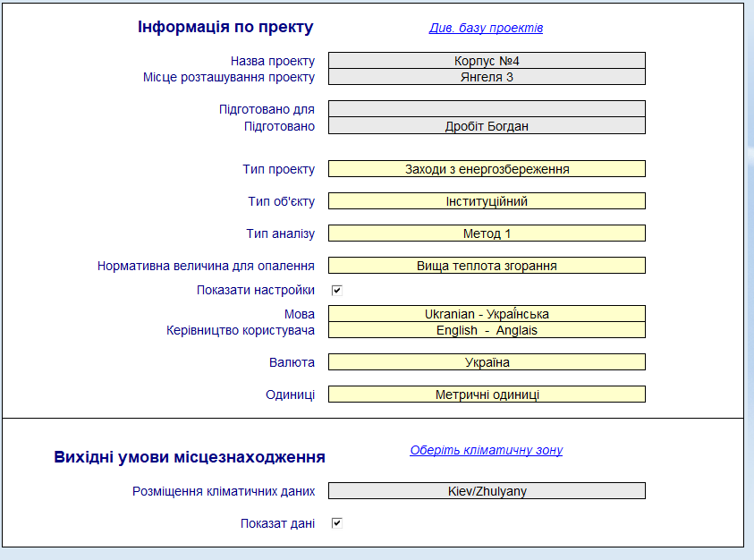
рис. 3.2 - модель корпусу №4
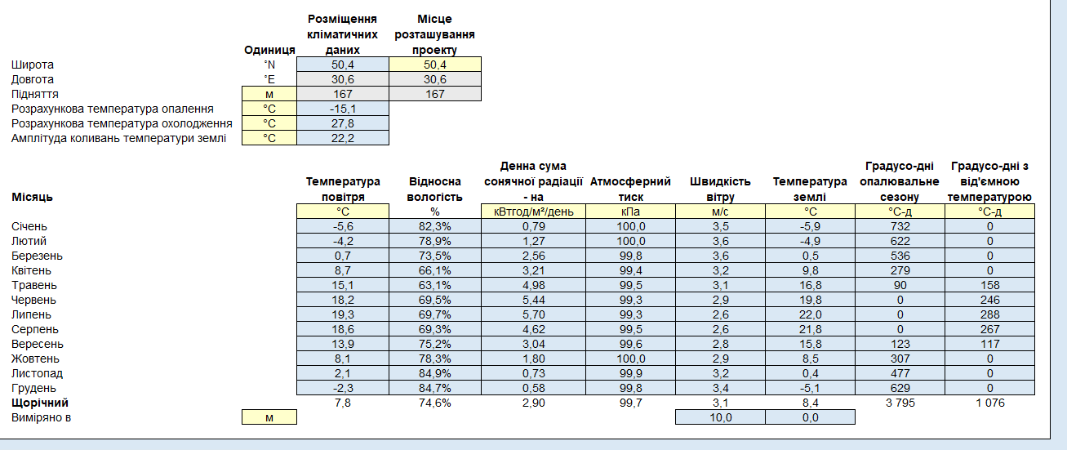 рис3.3 - основні дані корпусу
результатів з фактичними визначено, що розбіжність у величині теплоспоживання становить 10%, а у величини споживання електроенергії 0%. Вважаємо, що фактична модель з достатньою точністю презентує реальну будівлю та може бути використана як основа для створення моделей з іншими параметрами комфорту. В ході моделювання визначено енергоспоживання: фактичне, базове та після впровадження запропонованих енергозберігаючих заходів. Базове енергоспоживання враховує механічну систему вентиляції для забезпечення нормативних вимог по мікроклімату (а саме кратності вентиляції) та автоматичне регулювання в системі опалення відповідно до змін зовнішніх погодних умов.
Як видно з результатів розрахунків, у будівлі не дотримуються нормативні значення мікроклімату у приміщеннях. При порівнянні отриманих
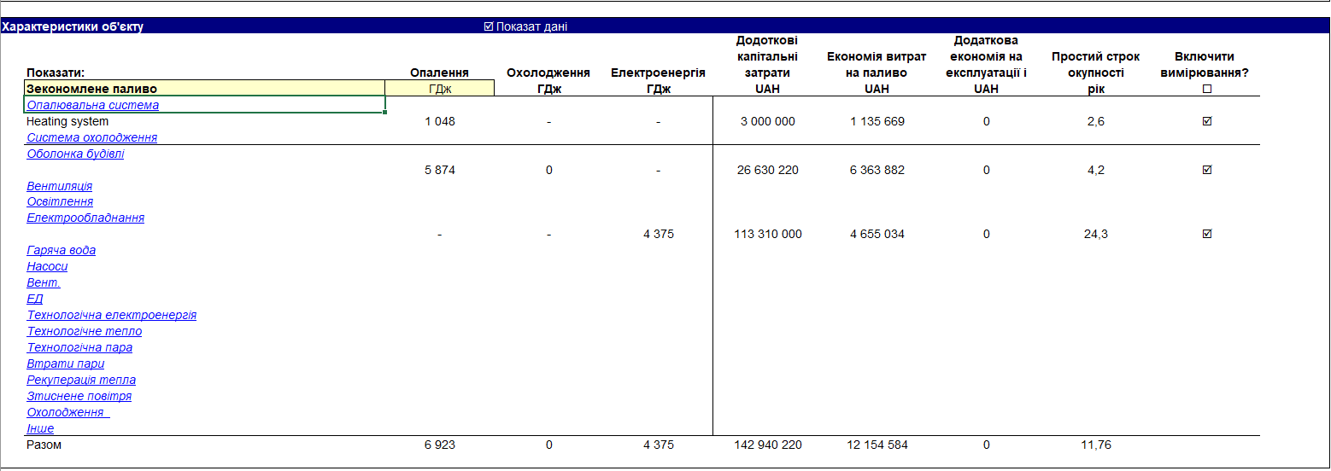
Рис 3.4 - споживання корпусом ресурсів
У ході проведення моделювання було проведено детальний дослід обладнання на рис3.4 та прийнято рішення про модернізацію корпусу, враховуючи актуальні ціни на обладнання, а також ціни на комунальні послуги. Модель дала змогу прорахувати термін окупності, який наведений на рис 3.5
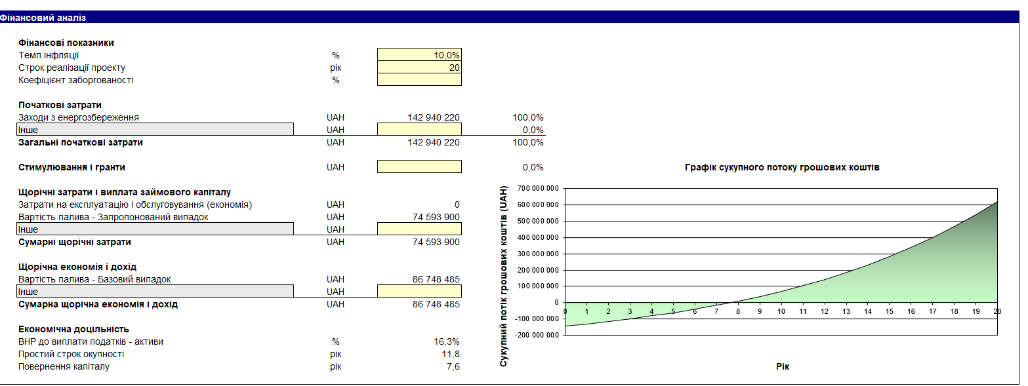
Рис 3.5 - термін окупності корпусу

Висновок до розділу

У даному розділі було проведено моделювання геліосисем для забезпечення електричною енергією та гарячим водопостачанням навчального корпусу.
Моделювання було проведено у двох програмних продуктах для кожної системи. Результати моделювання є майже однаковими в обох програмних продуктах, незначні відхилення пов’язанні з тим, що ці програмні забезпечення мають різних виробників

4 ЕНЕРГОМЕНЕДЖМЕНТ ТА МОНІТОРИНГ
Система енергетичного менеджменту – це частина загальної сфери управління підприємством (ВНЗ – вищим навчальним закладом ), основне завдання якої – забезпечити ефективне використання паливно-енергетичних ресурсів.
Система енергоменеджменту включає в себе комплекс організаційних заходів із використанням ресурсів, необхідних для формування, впровадження, досягнення цілей енергозберігаючої політики ВНЗ.
Процес управління у системах контролю і оптимізації енергоспоживання:
- вимірювання керованих параметрів;
- зіставлення результатів вимірювань із завданням;
- розробка керуючих дій.
У ВНЗ впровадження системи енергоменеджменту базується на визначенні Впровадження системи енергоменеджменту потенціалу енергозбереження за рахунок усунення чинників, які впливають та не дають змогу раціонально використовувати енергію, слідом з цього витікає, коректний енергоменеджмент дозволяє оптимізувати споживання енергії і зменшити її питомі витрати в технологічних процесах.
Впровадивши система енергоменеджменту можна забезпечити себе стабільною економією енергії за рахунок організаційних заходів, що дає стабільну економію енергії (5–15%) в ВНЗ.
Виконуючи роботу по енергетичному аудиту ви маєте змогу оперувати даними об’єкту для визначення вірної стратегії економії ресурсів та на основі цих значень можна визначити потенціал енергозбереження та план на їх основі цілеспрямовані заходи.
Характерно, що проведення тільки енергетичних аудитів не привело до таких значних результатів. Це пояснюється тим, що ревізія енергоспоживання дає миттєву картину ситуації з енерговикористанням і не гарантує того, що в процесі тривалого впровадження енергозберігаючих заходів їх ефективність залишиться достатньо високою. Крім того, як свідчить практика, тільки частина
енергозберігаючих заходів, запропонованих в результаті проведення енергоаудитів, упроваджується.
СЕнМ впроваджуються на основі стандарту ISO 50001, що встановлює вимоги до системи енергетичного менеджменту, на основі яких ВНЗ, володіючи достовірною інформацією щодо використання енергетичних ресурсів, може розробити та запровадити енергетичну політику, здійснити постановку цілей, завдань і розроблення планів заходів з енергетичного менеджменту з урахуванням законодавчих вимог.
Цей стандарт ґрунтується на методології, відомій як цикл постійного поліпшення «Плануй — Виконуй — Перевіряй — Дій» («Plan — Do — Check — Act» (PDCA)), і запроваджує енергетичний менеджмент у повсякденну діяльність (практику) підприємства.
Основна ідея такого підходу наведена на рисунку (4.1) нижче:
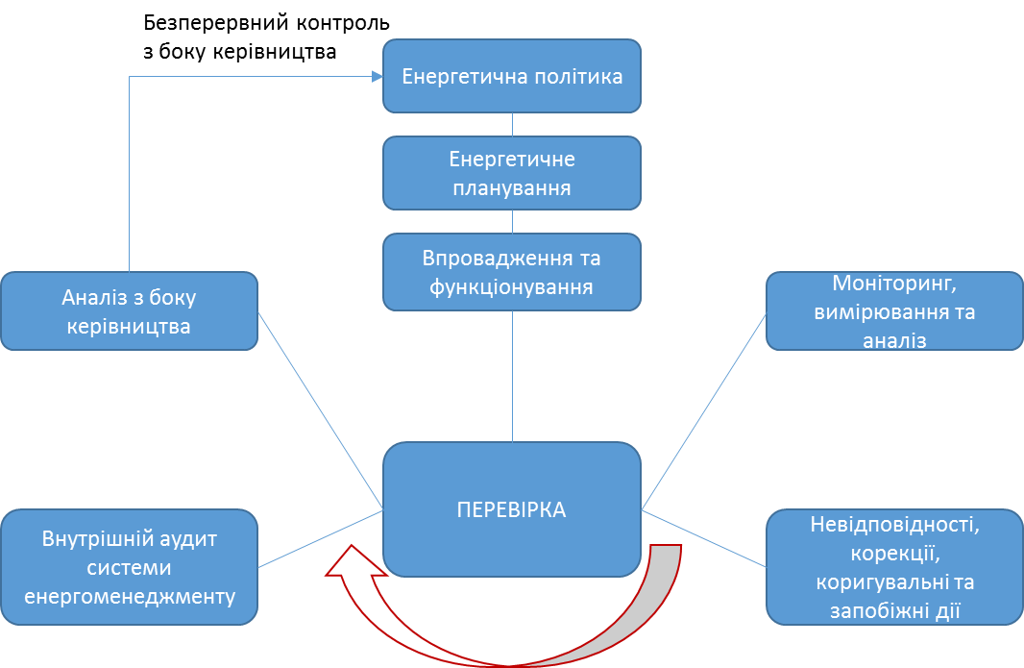
Рисунок 4.1 – Схема впровадження енергоменеджменту
Як правило заходи,що впроваджуються в ВНЗ мають малий бюджет та високий термін окупності за рахунок економії енергоресурсів , строк окупності витрат для запровадження системи енергоменеджменту складає від 3-х днів до декількох років в залежності від розміру навчального корпусу та його питомого енергоспоживання.
Основною ціллю роботи служби енергоменеджменту ВНЗ є мінімалізація витрат корпусів на ПЕР та інші ресурси шляхом доведення споживання енергії та води до кращих світових показників за рахунок підготовки, консультування, проведення організаційних і технічних заходів з енергозбереження.
У положенні про службу, поставленні основні задачі, які покладені на службу енергоменеджменту ВНЗ. Вони полягають в управлінні енергоспоживанням та всіма аспектами, що пов’язані з останнім. Завдання СЕМ умовно можна розділити на:
- розрахунково-аналітичні (розробка методик розрахунку лімітів енергоспоживання, моніторинг енергоспоживання, розробка програми з енергоефективності, ведення бази даних по енергоспоживанню, розробка системи мотивації ощадливого енерговикористання);
- організаційні (організація взаємодії ВНЗ з енергопостачальними організаціями, організація роботи Ради з енергозбереження, служб експлуатації в питаннях ефективного енерговикористання);
- обстеження (енергоаудит будівель університету, енергетична сертифікація будівель, визначення резервів енергозбереження);
- просвітницькі (організація навчання та обміну досвідом співробітників служб експлуатації, енергоменеджерів будівель, участь у проведенні Тижня енергоефективності, роз’яснювальна робота з питань ощадливого енерговикорстання в навчальному корпусі).

4.1 Заходи поліпшення структури енергоменеджменту

Щоб провести видимі зміни всередині досліджувального об’єкту і розвиток потребує удосконалення в керуванні енерговикористанням, тоді необхідно:
- знайти важливі проблеми об’єкту;
- оцінити якість і рівень підтримки;

- мати чітку стратегію подальших кроків оперуючи теперішнім станом.
Найбільш важливі проблеми:
- інвестиції (слабка інвестиційна політика);
- інформаційні системи (звіт про витрати на основі лічильників).
Перешкоди на шляху до вищого рівня:
- не достатнє фінансування;
- застаріле обладнання.
Перелік рекомендацій:
- заручитися підтримкою вищого керівництва;
- комплектація персоналу;
- роз’яснювальні роботи;
- представити дані о можливих шляхах фінансування

Висновки до розділу:
В Програмі енергоефективності заплановано проведення ще низки заходів для оптимального використання ПЕР. Це такі заходи як оновлення систем енергопостачання з застосуванням технологій, що використовують відновлювані джерела енергії, створення системи автоматизованого знімання показів приладів обліку теплової, електричної енергії та води, продовження переоснащення систем освітлення, проведення термомодернізації будівель тощо.

- РОЗРОБКА СТАРТАП-ПРОЕКТУ МОДЕРНІЗАЦІЇ СИСТЕМИ ЕНЕРГОПОСТАЧАННЯ З ВИКОРИСТАННЯМ ФОТОЕЛЕКТРИЧНОЇ СИСТЕМИ В НАВЧАЛЬНОМУ
КОРПУСІ №4 НТУУ КПІ ім.Ігоря СІКОРСЬКОГО

5.1. Літературний огляд і постановка задачі

Територія корпусу вентилюється природним шляхом через вентиляційні отвори, які не можуть забезпечити необхідну кількість свіжого повітря в класи. Пропонуємо актуалізувати роботу з активної вентиляції, для чого пропонуємо використовувати автономні теплообмінники в аудиторії, провести аналіз існуючих конструкцій для її вибору, класифікувати та вибрати найкращу модель.
Побутовий повітряний теплообмінник — це не що інше, як теплообмінник, у якому повітря, що виходить з приміщення, віддає більшу частину свого тепла повітрю, що надходить з вулиці — нагріває його і тим самим не дає приміщенню охолоджуватися
(рисунок 5.1).
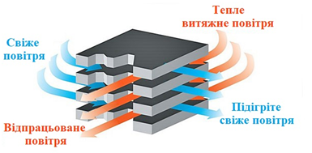

Рисунок 5.1 – Схема повітряного рекуператора
Всі категорії теплоутилізаторів володіють такими перевагами як:
- Висока економічність, завдяки зниженню витрат на експлуатацію;
- Зменшення навантаження на навколишнє середовище завдяки зниженню енергоспоживання;
- Зниження витрат підприємства за рахунок зменшення витрат на опалення і кондиціонування.
Рекуперація -це фактично спосіб зменшення втрат через систему вентиляції, тобто енергозберігаюча технологія. За допомогою рекуперації ви можете заощадити понад 70% втрачених калорій. Енергія повторно використовується в процесі. Теплообмінники різної потужності та конструкції

5.2 Класифікація та вибір рекуператорів повітря

Класифікацію рекуператорів можливо розглянути за наступними параметрами:
За типом розміщення рекуператора
Усередині стіни. Це означає, що пристрій повністю «занурюється» всередину отвору, просвердленого алмазним буровим інструментом. З обох боків отвору немає виступів. Зовні розміщена зовнішня решітка (заглушка). Зсередини - декоративна решітка і панель управління (Рисунок 5.2 а).
Всередині приміщення, на стіні, що межує з вулицею. Рекуператор в корпусі встановлюється на стіну усередині приміщення. Із зовнішнього боку розміщена зовнішня решітка (ковпак) (Рисунок 5.2 б).
Зовні приміщення. Теплообмінник всередині корпусу розміщений зовні на стіні, а зсередини видна декоративна решітка, що закриває повітропроводи і панель управління (Рисунок 5.2 с).
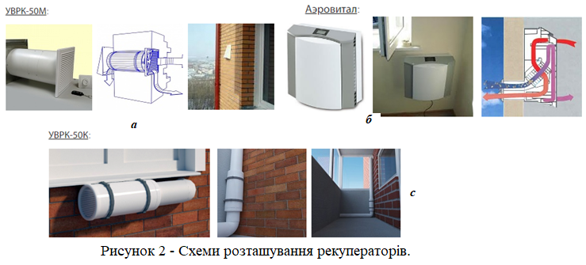
Рисунок 5.2 – Схеми розташування рекуператорів

За кількістю вентиляторів
Моделі з одним вентилятором по черзі подають і витягають повітря. Для ефективної вентиляції встановлюють 2 або більше пристроїв, які налаштовані на роботу в зворотній фазі, тобто один всмоктує повітря, а інший його всмоктує. Моделі з двома вентиляторами подають і витягають повітря одночасно.
За наявністю підігріву та функції клімат-контролю
Рекуператори з системою додаткового підігріву мають електричний нагрівач, який гріє сам рекуператор, тим самим запобігаючи його обмерзання і збільшує нижній температурний діапазон застосування приладу. Догрів впливає на температуру повітря, що подається, збільшуючи її на кілька градусів.
Рекуператори з функцією клімат-контролюздатні нагрівати повітря в приміщенні до температури, заданої користувачем.

Таблиця 5.1 – Класифікація за типом розміщення рекуператора, кількістю вентиляторів та наявністю підігріву
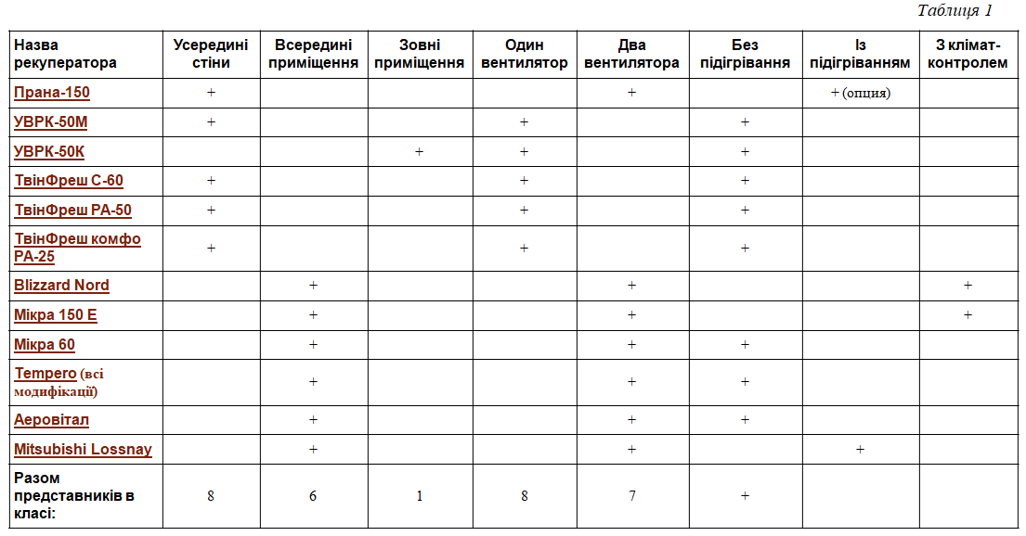

За класом повітряних фільтрів та можливістю регулювати вологість в приміщенні
Фільтри грубої очистки : класи G1, G2, G3, G4 - великий пух, сажа, частки великого пилу, комах, пір'я, великі насіння рослин.
Фільтри тонкої очистки : класи F5, F6, F7, F8, F9 - частинки розміром більше 3 мікрон: середній і дрібний пил, пух, середній і дрібний пилок рослин, спори грибів / цвілі, бактерії

Таблиця 5.2 – Класифікація за класом повітряних фільтрів та можливістю регулювати вологість в приміщенні
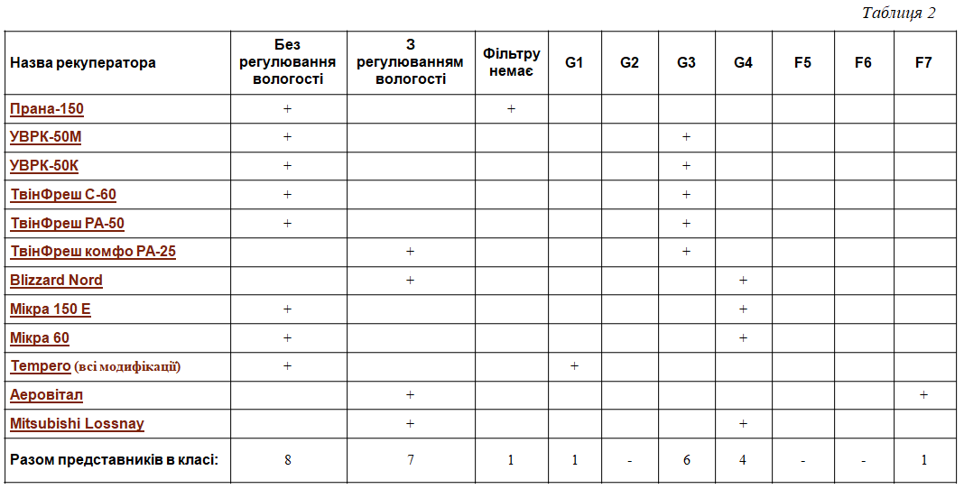
Дана класифікація розглянута у вигляді таблиць 4.1, 4.2 та 4.3 за якими обрано моделі, які найбільш підходять за своєю високою ефективністю та температурним діапазоном роботи для встановлення в аудиторіях корпусу. Була врахована вартість встановлення та сам рекуператор Слід також враховувати і місця встановлення рекуператорів. Для аудиторій з торцевими стінами краще обрати мордель фірми Прана, яка установлюється в стінах. Для вікон краще використовувати невеликі за розмірами рекуператори фірми Rеventa.

Таблиця 5.3 – Конструктивні та технічні характеристики рекуператорів
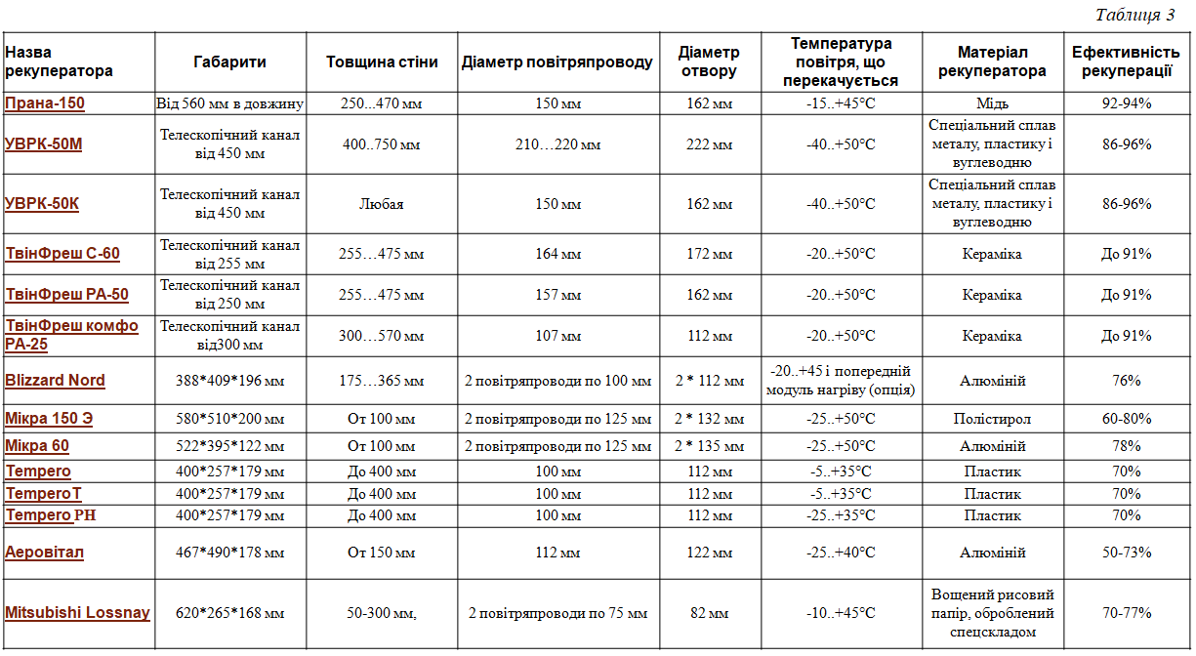

5.3 Розрахунок ефективності використання рекуператорів теплоти

Система вентиляції корпусу №4 знаходиться в незадовільному стані, а деяких випадках взагалі відсутнє. Вентиляція проводиться природним шляхом. Аналіз втрат показав, що велика частка втрат теплоти припадає на інфільтрацію. Після заміни вікон ця частка зменшиться, що призведе до невідповідного значення повітрообміну в кабінетах,аудиторіях, кімнатах.
Згідно з СН, кількість зовнішнього повітря, що потрапляє у приміщення на одну людину, має становити не менше 16 м³/год. В лабораторіях т, повинна додатково потрібно встановлювати окрему витяжну вентиляцію , а об’єм свіжого повітря має бути не менше 20 м³/год. Для забезпечення комфортного мікроклімату інші показники повинні відповідати нормам: температура повітря 16-22 ˚С, відносна вологість повітря 30-60%, вміст СО2 до 1 л/м³.
Так як корпус старих років забудови , тож було прийнято рішення встановити децентралізовану систему вентиляції та рекуперації.
Це зменшить витрати тепла та зможе забезпечити комфортні умови.
Так як корпус має типове планування тож розміри аудиторій практично співпадають. Виберемо для встановлення рекуперації повітря в одну кутову та в одну не кутову аудиторію .
Розміри аудиторії: довжина – 9,6 м, ширина – 5,7 м, висота – 3,4 м, об’єм – 186м³.Присутні три вікна габаритами 1,6х2,4 м² товщина зовнішньої стіни – 0,6 м.
Для визначення необхідної продуктивності необхідно розрахувати два значення повітрообміну: по кратності і по кількості людей, після чого вибрати більше з цих двох значень.

Визначення необхідної продуктивності по кратності повітрообміну
Так як нормована кратність повітрообміну,$n=1{год}^{-1}$ [8], небхідна продуктивність припливної вентиляції рівна об’єму приміщення що вентилюється $V_{вн}=186 м^{3}$.
Визначимо теплове навантаження на систему вентиляції, кВт, за формулою:
$Q_{вен}=0,337∙V_{вн}∙\left(t_{вн}-t_{с.о.}\right)$,
де $V_{вн}$ –об’єм кабінету, м^{3;}
$t_{вн}$ – внутрішня температура в приміщенні, $t_{вн}=20 °C$ [12];
$t_{с.о.}$ – середня температура навколишнього повітря за опалювальний період, $t_{с.о.}=-0,1 °C$ [7].
Підставивши данні в формулу , маємо:
$Q_{вен}=0,337∙186∙\left(20-\left(-0,1\right)\right)=1260 кВт$.
Визначимо вентиляційні втрати теплоти до впровадження методу з енергозбереження, кВт$∙год$, за формулою:
$Q_{річ}^{вен}=0,337∙V_{вн}∙\left(t_{вн}-t_{с.о.}\right)∙n_{0}∙z$,
де $n_{0}$ – кількість робочих днів, $n_{0}-176 днів$;
$z$ – кількість працюючих годин в день, $z=12 год.$
Підставивши данні в формулу, маємо:
$$Q_{річ}^{вен}=0,337∙V_{вн}∙\left(t_{вн}-t_{с.о.}\right)∙n_{0}∙z=0,337∙186∙\left(20-\left(-0,1\right)\right)∙176∙12$$
$=2661кВт∙год$.
Визначення необхідної продуктивності повітрообміну по кількості людей в аудиторії
Згідно з СН, кількість зовнішнього повітря, що потрапляє у приміщення на одну людину, має становити не менше 16 м³/год. В середньому у кожному приміщенні при умовах навчання 20 людей.
Тоді, об’єм повітря, що вентилюється $V_{вн}=16∙20=320м^{3}$.
Визначимо теплове навантаження на систему вентиляції:
$Q_{вен}=0,337∙320∙\left(20-\left(-0,1\right)\right)=2167.5 кВт$.
Визначимо вентиляційні втрати теплоти до впровадження методу з енергозбереження:
$$Q_{річ}^{вен}=0,337∙V_{вн}∙\left(t_{вн}-t_{с.о.}\right)∙n_{0}∙z=0,337∙320∙\left(20-\left(-0,1\right)\right)∙176∙12$$
$=4577 кВт∙год=3.93Гкал$.
Отже можемо розрахувати необхідну кількість рекуператорів для продуктивного повітрообміну за кількості людей у аудиторії.
Для не кутової аудиторії виберемо встановлення рекуператорів ПРАНА 200С.
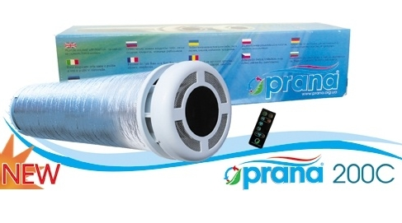
Рисунок 5.3 – Зовнішній вигляд рекуператора ПРАНА 200С
Технічні характеристики рекуператора Прана(таблиця4.4):
- приток і витяжка працюють одночасно, повітряні потоки не перемішуються;
- корпус утеплений;
- новий дизайн внутрішніх і зовнішніх вентиляційних решіток забезпечує додатковий захист системи вентиляції від дощу, листя і тополиного пуху, а також дає змогу за необхідності повністю перекрити повітряні потоки.
- система управління: пульт дистанційного управління або димер (реостат).
- модель застосовується на об'єктах побутового призначення (приватні будинки, квартири, офісні приміщення, навчальні та дошкільні заклади).

Таблиця 5.4 – Технічні характеристики рекуператора Прана 200С
Приплив повітря, м3/ год | 235
Витяжка повітря, м3/ год | 220
Довжина робочого модуля, мм | 500
ККД, % | 67
Споживана потужність, Вт | 12-54
Рівень шуму, dB(A) | 38
Розрахунок системи вентиляції після установки децентралізованої системи вентиляції, розраховується за формулою:
$Q_{річ}^{рек}=0,337∙V_{вн}∙(t_{вн}-t_{пр})∙n_{0}∙z$,
де $t_{пр}$ – температура припливного повітря, °C
$t_{пр}=t_{с.о.}+\frac{G_{1}∙(t_{вн}-t_{зв})}{G_{2}}=\left(-0,1\right)+\frac{220∙\left(20-\left(0,1\right)\right)}{235}=18,72°C$ ;
$G_{1}$ – об’ємна витрата витяжного повітря, $G_{1}=220{м^{3}}/{год}$;
$G_{2}$ – об’ємна витрата припливного повітря, $G_{2}=235{м^{3}}/{год};$
$t_{зв}-$ температура зовнішнього повітря, $t_{зв}=t_{с.о.}=-0,1 °C.$
Підставивши данні в формулу , маємо:
$$Q_{річ}^{рек}=0,33∙320∙\left(20-18,72\right)∙176∙12=286 кВт∙год=0,25 Гкал$$
Для забезпечення нормальних параметрів знадобиться 2 таких рекуператорів. Ціна за 1шт. – 14280 грн , загальна вартість складе 28560 грн.
Монтажні роботи 2000 грн.
Затрати на експлуатацію, грн/рік, знаходимо за формулою:
$А= ΣР ·n· τ · Т$,
де: споживана потужність рекуператора $Р-54 Вт$;
$n$ – кількість робочих днів, в середньому 250 днів;
$τ$ – кількість працюючих годин в день, $τ=12 год$;
$Т$ – діючий тариф на електроенергію – 3.83 грн/кВт·год.
Тоді затрати на експлуатацію, за формулою:
$A=0,054∙2∙250∙12∙3.83=1240 грн⁄рік$.
Розрахуємо економію теплоти за формулою:
$∆Q=3.93-0,25=3.68 Гкал$.
Розрахуємо загальні капіталовкладення, грн, за формулою:
$К = N · Ц + А + М$,
де: N – кількість рекуператорів;
Підставивши данні в формулу, маємо:
$К = 2 · 14280 + 1240 + 2000 =31800 грн$.
Розрахуємо економію в грошах, грн, за формулою:
$Е= ΔQ · T = 3.68 ·2732=10053 грн$.
Розрахуємо простий термін окупності заходу, роки, за формулою:
$T=\frac{31800}{10053}=3.1, роки$.
Так як період окупності рекуператорів Прана незначний, даний захід з енергозбереження варто реалізувати. Для кутового класу встановимо рекуператори Reventa RV-3-S, технічні характеристики якого представлені у таблиці 4.5.
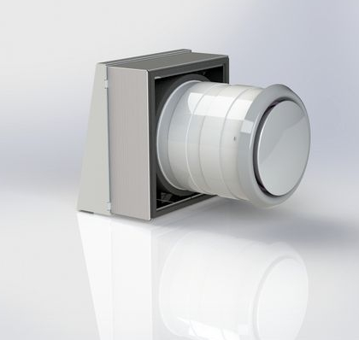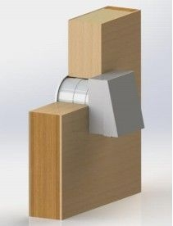
Рисунок 5.4 – Зовнішній вигляд рекуператора ReventaRV-3-S
Таблиця 5.5 – Технічні характеристики рекуператора Reventa RV-3-S
Кількість режимів | 17
Кількість швидкостей в реверсі | 5
Ефективність рекуперації, % | 70-91
Рівень шуму, dB(A) | 17 – 41
Споживана потужність, Вт | 1,6-2,75
Об’єм вентиляції, м³/ч | 21– 68
Об’єм вентиляції в режимі "Максимальне роздільне провітрювання",м³/ч | 100
Споживана потужність при максимальному провітрюванні, Вт | 4,78
Тип теплообмінника | високотехнологічний тепловий акумулятор
Температурний режим роботи, °C | -20 до +50
Обслуговування | Фільтр не вимагає заміни. Картридж з тепловим акумулятором і фільтр необхідно перевіряти на предмет необхідності очищення кожні 3 місяці.
Клас захисту:  Вентилятор  Управління | IP 33  IP 20
Фільтр | G3
Розрахунок системи вентиляції після установки децентралізованої системи вентиляції:
$Q_{річ}^{рек}=0,33∙320∙\left(20-16,42\right)∙176∙12=798 кВт∙год=0.68 Гкал$.
Для забезпечення нормальних параметрів знадобиться 5 таких рекуператорів. Ціна за 1шт. – 8200 грн , загальна вартість складе 41000 грн.
Монтажні роботи 2000 грн.
Затрати на експлуатацію, грн/рік, знаходимо за формулою:
$А= ΣР ·n· τ · Т$,
Тоді затрати на експлуатацію, за формулою:
$A=0,00478∙5∙250∙12∙3.83=275 грн⁄рік$.
Розрахуємо економію теплоти:
$∆Q=3.93-0.68=3.25 Гкал$.
Розрахуємо загальні капіталовкладення, грн, за формулою:
$К = N · Ц + А + М$,
де: N – кількість рекуператорів;
Підставивши данні в формулу, маємо:
$К = 5· 8200 + 275 + 2000 = 43275 грн$.
Розрахуємо економію в грошах, грн, за формулою:
$Е= ΔQ · T = 3.25 ·2732=8879 грн$.
Розрахуємо простий термін окупності заходу, роки, за формулою:
$T=\frac{43327}{8879}=4,9 років$.
Технологія рекуперації тепла витяжного повітря є ефективним способом зниження споживання енергоресурсів при експлуатації системи вентиляції. А невеликі терміни окупності роблять даний захід ще більш привабливим для реалізації.

5.4 Проектування ФЕС в програмному середовищі PVSol Premium (ФЕП) та TSol (сонячні колектори).

Проектувати системи альтернативних джерел енергії зручно в програмному середовищі PVSol Premium (ФЕП) та TSol (сонячні колектори). Візуалізація в 3D-режимі надає детальну інформацію про тіні, подані в різні часи дня і року, і отже про можливі скорочення надходжень сонячної радіації. Завдяки детальному аналізу затінення окремих модулів ефект оптимізації потужності на виході системи також можна точно розрахувати у вище зазначених програмах.

5.5.1 Встановлення ФЕС

Пропонується на даху двоповерхово1 секцi1 освітнього закладу, так як це не вважається історичною будівлею на відміну від основної будівлі. встановити фотоелектричну систему, яка задовольнятиме частину енергопотреба школи та буде підключена до загальної електромережі для продажу електроенергії при її надлишку.
Пропонується розмастити 200 модулів виробництва компанi1 JA Solar моделі JAMб0S0l-300/PR, під’єднаних до 1 інвертора Huawei Technologies SUN2000􀁶60KTL0M0(400Vac) з 6 МРР0трекерами. Панелі розташовані на плоскому даху у чотири ряди пiд кутом 3 0° до горизонту (рис 4.5).
Рисунок 5.5 – Схема розташування сонячних панелей Кiнцевi результати симуляції роботи ФЕС наведено в таблиці 4.1

Таблиця 5.1- Характеристики встановленої ФЕС.
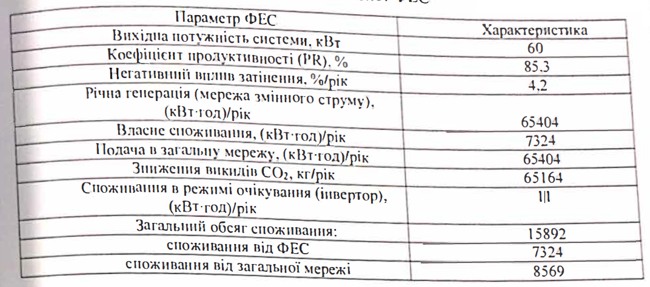

Рисунок 5.6 – Розташування ФЕС на даху будівлі

Програмне забезпечення «PV*SOL prem1um» також розраховує
величину капіталовкладень та термін їх окупності.

5.5.2 Встановлення сонячного колектора

Пропонується розмістити 15 колекторів виробництва компанії Viessmann моделі Vitosol 100 -FM SHlF , під’єднаних до баку-акумулятора який, у свою чергу, контактує з мережею централізованого водопостачання (рис. 4.7). Колектори розташовані на плоскому даху під кутом 30° до горизонту.
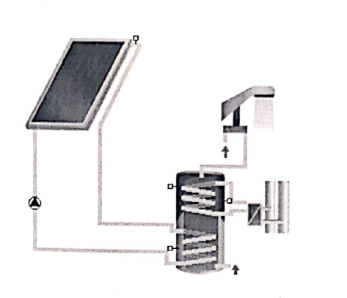
Рисунок 5.7 - Схема функціонування системи сонячних колекторів.
Кінцева результати симуляції роботи СК наведено на рис. 4.8 та в табл.4.2.
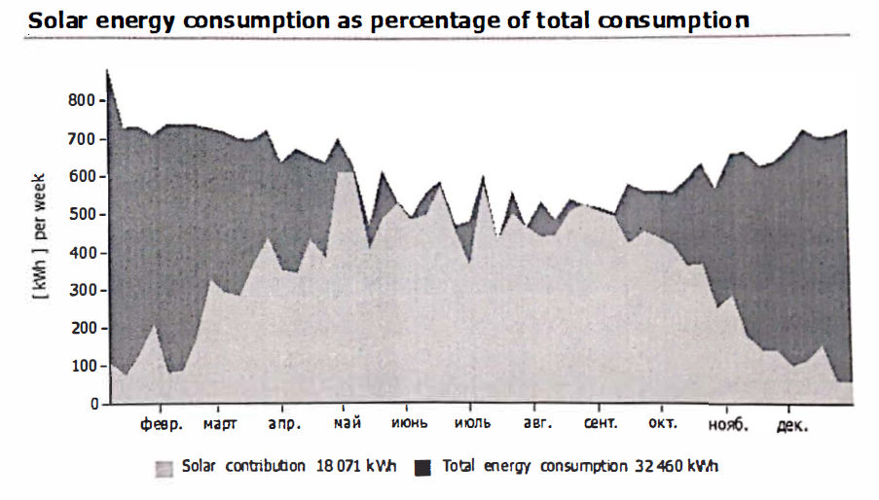
Рисунок 5.8- Динаміка споживання теплоти освітнім закладом від СК
та централізованим ГВП

Таблиця 5.2 -Характеристики встановленої системи СК
Параметр системи СК | Характеристика
Теплова потужність системи, кВт | 26,36
Загальна площа поверхі колекторів, м² | 37,65
Частка заміщення централізованого ГВП, %/рік | 46,02
Річна генерація теплоти, (кВт·год)/рік | 31261,99
Ефективність роботи системи, % | 36,2
Зниження викидів СО₂, кг/рік | 4408,98

Висновок до розділу
1Автономні рекупераційні теплообмінники дозволяють самостійно оновлювати повітря для окремих класів. Оновлене повітря попередньо очищається та нагрівається для холодних місяців року та охолоджується для спекотних днів.
2. Згідно з розрахунками, теплообмінник може зменшити втрати тепла за рахунок уникнення протягів, а так як тиск в приміщенні дорівнює вуличному, то інфільтрація повітря зменшується в три рази. Такий захід дозволяє економити більше 20% теплової енергії. 4. Сонячні теплові колектори стають все більш популярними, і винахід сонячних модулів стає все більш популярним.
5. З наближенням літа сонячного тепла і світла з кожним днем ​​стає все більше. Це означає, що за допомогою СК академія може акумулювати енергію та використовувати її для підігріву води, особливо в приміщеннях гуртожитку академії.

ВИСНОВКИ

Магістерська дисертація базована на проведенні аналізу енергетичних систем в навчальному корпусі №4. В роботі було виконано значний об’єм досліджень, а саме :
- розрахунок теплових втрат
- визначення класу енергопотреби будівлі
- умови та впровадження заходів щодо енергозбереження, на базі проведених розрахунків.
Дослідивши систему електропостачання було виявлено техніку, яка на сьогоднішній день не задовольняє умови праці та енергоефективності. Тож вона безпосередньо впливає на споживання ресурсів корпусом. Було визначено низку основних вузлів та запропоновано кроки для зменшення споживання електричної енергії.
В програмному продукті RET Screen було змодельовано використання р енерго ресурсів та розроблено умови удосконалення корпусу з прорахованим терміном окупності та економією коштів від запропонованих дій.
Ще одним важливим доповненням дисертації є можливість впровадження енергетичного менеджменту та моніторингу, що в свою чергу дає можливість контролювати та аналізувати енергетичне споживання.
У п’ятому розділі було запропоновано створення стартап проекту для модернізації системи вентиляції за рахунок використання рекуператорів. Так як корпус хімічний, тож містить багато лабораторій, в яких проводяться досліди. Виходячи з цього циркуляція повітря є невід’ємною складовою корпусу.
Сьогоденні реалії нашої країни ще раз підкреслюють доцільність цього проекту так як корпус в важкі часи може бути сховищем для великої кількості людей, а відмінна вентиляція є запорука здоров’я людей.

ПЕРЕЛІК ПОСИЛАНЬ

1. Теплова ізоляція будівель: ДБН В.2.6-31:2016. – Офіц. вид. – К.: Мінрегіонбуд України, 2017. – 11с.
2. Визначення теплового навантаження будівель та вибір системи теплопостачання : навч. посіб. / В. В. Дубровська, В. І. Шкляр.– К: НТУУ «КПІ», 2011. – 116 с.
3. ДСТУ-БА 2.2-12:2015. Енергетична ефективність будівель. Метод розрахунку енергоспоживання при опаленні, охолодженні, вентиляції, освітленні та гарячому водопостачанні. – 2015. . – (Державний стандарт України).
4. Магістерська дисертація. Організація, вимоги до структури, змісту та оформлення. [Електронний ресурс] : навч. посіб. для студ. спеціальності 144 «Теплоенергетика» / КПІ ім. Ігоря Сікорського; уклад.: В.В. Дубровська, В.І. Шкляр, С.В. Бойченко. – Електронні текстові дані (1 файл: 0,5 Мбайт). – Київ : КПІ ім. Ігоря Сікорського, 2022. – 60 с.
5. Тимошенко О.А. ПІДВИЩЕННЯ ЕФЕКТИВНОСТІ ВИКОРИСТАННЯ ТЕПЛОВИХ РЕСУРСІВ У БУДІВЛІ: журнал «СТРОИТЕЛЬСТВО, МАТЕРИАЛОВЕДЕНИЕ, МАШИНОСТРОЕНИЕ». ВЫП. 87 -2016.- 123с.
6. RETScreen - Clean Energy Management Software [Електронний ресурс] – Режим доступу до ресурсу: https://www.nrcan.gc.ca/maps-tools-publications/tools/data-analysis-software-modelling/retscreen/7465
7. Проектування електрообладнання об’єктів цивільного призначення. ДБН В.2.5-23:2010. – Офіц. вид. – К.: Мінрегіонбуд України, 2010. – 26с.
8. Розрахункові електричні навантаження: ДБН В.2.5-23 2003. – Офіц. вид. – К.: Мінрегіонбуд України, 2003. – 20с.
9. T Sol -Valentin-software [ Електронний ресурс] Режим доступу до ресурсу :https://valentin-software.com/produkte/tsol/
10. Сонячні колектори [Електронний ресурс] – Режим доступу до ресурсу: http://www .iqenergy.org.ua/solar.html.
12. Стартап-проект. Рекомендації до виконання розділу магістерської дисертації «Розроблення стартап-проекту» [Електронний ресурс] : навчальний посібник для студентів спеціальностей: 101 «Екологія», 141 «Електроенергетика, електротехніка та електромеханіка», 144 «Теплотехніка», спеціалізацій: «Інженерна екологія та ресурсозбереження», «Інжиніринг електротехнічних комплексів», «Електромеханічні та мехатронні системи енергоємних виробництв», «Системи електропостачання», «Енергетичний менеджмент та енергоефективність» «Енергетичний менеджмент та інжиніринг» / П. В. Круш, Н. А. Шевчук, О. І. Андрусь ; КПІ ім. Ігоря Сікорського. – Електронні тестові дані (1 файл: 127 КБ). – Київ : КПІ ім. Ігоря Сікорського, 2019. – 50 с. https://ela.kpi.ua/handle/123456789/27914
13. Startup-project: Recommendations for the elaboration of the Master's thesis section «Startup Project Elaboration» [Electronic resource] : teach. edition for studio specialties 101 «Ecology», 141 «Power, electrical engineering and electromechanics», 144 «Thermal engineering» specializations «Engineering Ecology and Resource saving», «Engineering of Automated Electrotechnical Complexes», «Electromechanical and Mechatronic Systems of Power-intensive Industries», «Power Supply Systems», «Energy Management and Energy Efficiency», «Energy Management and Engineering» / P. Krush, N. Shevchuk, O. Andrus ; Igor Sikorsky Kyiv Polytechnic Institute. – Electronic test data (1 file: 109 Kb). – Kyiv : Igor Sikorsky Kyiv Polytechnic Institute, 2019. – 50 p. https://ela.kpi.ua/handle/123456789/27938
14. Шевчук Н.А. Розробка та впровадження стартап проекту на прикладі геосинтетичного модуля-опалубки / Шевчук Н.А., Вапнічна В.В. // Сучасні проблеми економіки і підприємництво [Текст]: Збірник наукових праць. – Вип. 23. – К.: ІВЦ Видавництво «Політехніка», 2019 C.32-40 file:///C:/Users/user/Downloads/165788-384771-1-PB%20(6).pdf
15. Шевчук Н.А., Зайченко С.В., Кривда О.В. Впровадження та реалізація стартап проекту геомехатронного комплексу Сучасні проблеми економіки і підприємництво [Текст]: Збірник наукових праць. – Вип. 21. – К.: ІВЦ Видавництво «Політехніка», 2018 C. 94-101. http://sb-keip.kpi.ua/article/viewFile/130546/132655
16. Шевчук Н.А. Впровадження та реалізація стартапів в гірництві / Шевчук Н.А. / Міжнародна науково-технічна конференція, присвячена 120 – річчю КПІ «ПРОБЛЕМИ ГЕОІНЖЕНЕРІЇ ТА ПІДЗЕМНОЇ УРБАНІСТИКИ», м. Київ, 17-18 травня 2018 р.– К.: НТУУ «КПІ», 2018. – С. 89-90.
17. Економіка підприємства: Книга 1. [підручник для студентів вищих навч. закладів]; за заг.ред. П.В. Круша, К.В. Шелехова. – К.: ДП «НВЦ Пріоритети», 2014. -676 с.

